Moduldokumentation

Modul Lineare Algebra und Geometrie (lag)

Simon Wächter

2016

Inhalt

1 Einleitung 4

1.1 Einleitung 4

1.2 Lernziele 4

1.3 Prüfungen 4

2 Woche 1, 2, 3, 4 & 5 5

2.1 Lineare Gleichungen 5

2.1.1 Lineare Gleichung 5

2.1.2 Lösung einer linearen Gleichung 5

2.2 Lineare Gleichungssysteme 6

2.2.1 Lineare Gleichungssysteme 6

2.2.2 Lösungsmenge eines linearen Gleichungssystems 6

2.2.3 Homogenes Gleichungssystem 7

2.2.4 Matrixdarstellung 8

2.2.5 Multiplikation einer Matrix mit einem Vektor 9

2.3 Algorithmen zur Lösung linearer Gleichungssysteme 10

2.3.1 Äquivalente Gleichungssysteme 10

2.3.2 Zeilenstufenform einer Matrix 10

2.3.3 Elementare Zeilenumformungen 11

2.3.4 Gauss Verfahren 12

2.3.5 Reduzierte Zeilenstufenform einer Matrix 13

2.3.6 Gauss-Jordan Verfahren 14

2.3.7 Rang einer Matrix 15

2.3.8 Lösbarkeitskriterien 15

2.4 Spezielle Matrizen 17

2.4.1 Grösse von Matrizen 17

2.4.2 Quadratische Matrix 17

2.4.3 Nullmatrix 18

2.4.4 Diagonal- und Einheitsmatrix 18

2.4.5 Spalten- und Zeilenmatrix 18

2.4.6 Dreiecksmatrix 19

2.4.7 Symmetrische und schiefsymmetrische Matrizen 19

2.4.8 Gleichheit von Matrizen 19

2.5 Operationen auf Matrizen 20

2.5.1 Addition und Subtraktion von Matrizen 20

2.5.2 Skalare Multiplikation 20

2.5.3 Rechenregeln für die Addition und skalare Multiplikation 20

2.5.4 Linearkombination von Matrizen 21

2.5.5 Matrizenmultiplikation 21

2.5.6 Rechenregeln bei Matrizenmultiplikationen 23

2.5.7 Transponierte Matrix 24

2.6 Die Inverse einer Matrix 25

2.6.1 Matrixform eines linearen Gleichungssystems 25

2.6.2 Multiplikative Inverse 26

2.6.3 Vorbereitung zur Berechnung der Inversen 26

2.6.4 Berechnung der Inversen 30

2.6.5 Invertierbare Matrix 33

2.6.6 Rechenregeln für invertierbare Matrizen 34

2.6.7 Inverse einer 2x2 Matrix 34

2.6.8 Gleichungssysteme und Matrixinvertierung 35

2.6.9 Inverse einer 3x3 Matrix 36

2.7 Determinanten 37

2.7.1 Determinante einer 2x2 Matrix 37

2.7.2 Determinante einer 3x3 Matrix 37

2.7.3 Reguläres Gleichungssystem 39

2.7.4 Determinanten und lineare Gleichungssysteme 39

2.7.5 Cramersche Regel 40

2.7.6 Minor einer Matrix 41

2.7.7 Determinante einer 3x3 Matrix und Minoren 41

2.7.8 Laplacescher Entwicklungssatz 42

2.7.9 Determinante einer Diagonalmatrix 43

2.7.10 Determinante einer Dreiecksmatrix 44

2.7.11 Eigenschaften von Determinanten 45

2.7.12 Zusammenfassung 47

3 Woche 6 & 7 48

3.1 Vektoren 48

3.1.1 Motivation 48

3.1.2 Vektor 48

3.1.3 Vektoraddition 49

3.1.4 Skalare Multiplikation 49

3.2 Vektoren im Koordinatensystem 50

3.2.1 Ortsvektor 50

3.2.2 Komponentenschreibweise von Vektoren 50

3.2.3 Addition und skalare Multiplikation von Vektoren 52

3.2.4 Nullvektor 53

3.2.5 Gegenvektor 53

3.2.6 Differenz von Vektoren 53

3.2.7 Verbindungsvektoren 54

3.2.8 Länge von Vektoren 55

3.2.9 Einheitsvektor 55

3.3 Skalarprodukt 56

3.3.1 Motivation 56

3.3.2 Skalarprodukt 56

3.3.3 Spezielle Winkel 57

3.3.4 Orthogonale Vektoren 57

3.3.5 Länge von Vektoren 57

3.3.6 Eigenschaften 58

3.3.7 Koordinatenform des Skalarprodukts 60

3.3.8 Zwischenwinkelformel 61

3.3.9 Orthogonalprojektionen 62

4 Woche 8 64

# Einleitung

## Einleitung

Dieses Dokument stellt die Moduldokumentation für das Modul lag dar. Allfällige Unterlagen sind im Modulordner zu finden.

## Lernziele

Das Modul beinhaltet folgende Lernziele:

* Vektorräume
* Matrix-Algebra
* Vektor-Geometrie
* Lineare und affine Abbildungen
* Ergänzungen

## Prüfungen

Die Modulnote setzt sich zu 50% aus zwei Semesterprüfungen zu je 25% und einer Modulschlussprüfung zu 50% zusammen.

# Woche 1, 2, 3, 4 & 5

## Lineare Gleichungen

### Lineare Gleichung

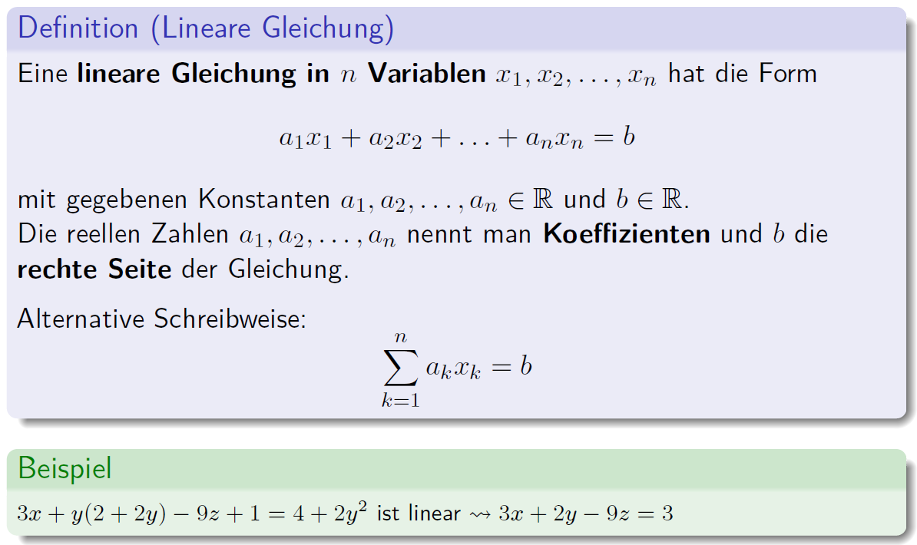

### Lösung einer linearen Gleichung

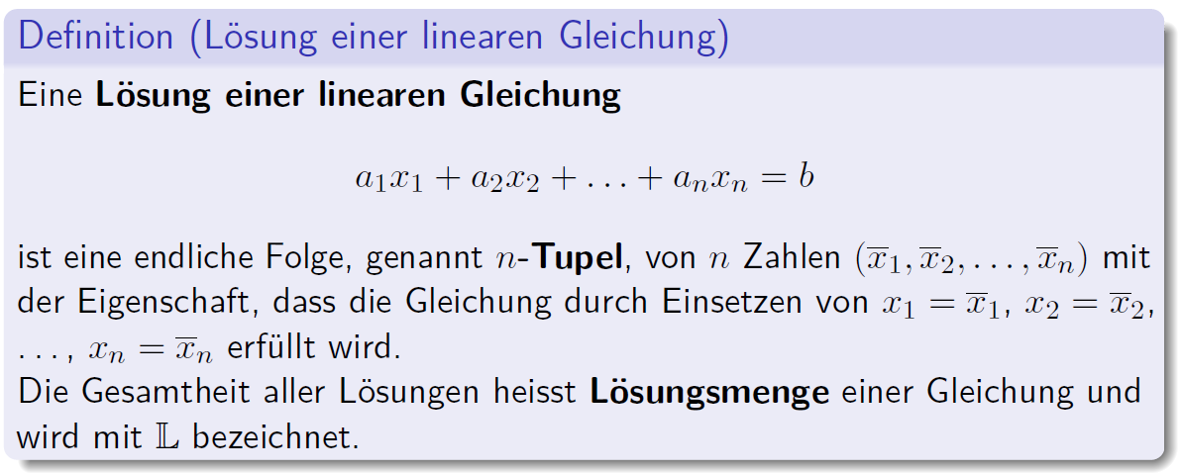

## Lineare Gleichungssysteme

### Lineare Gleichungssysteme

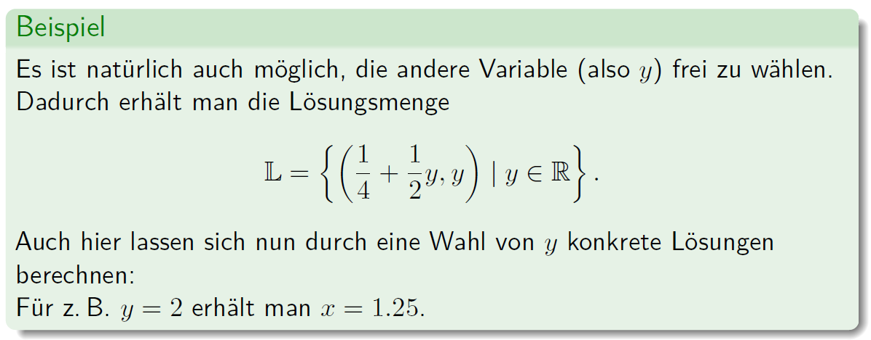

### Lösungsmenge eines linearen Gleichungssystems

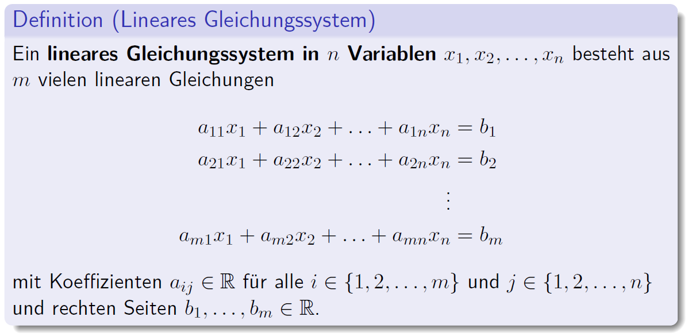

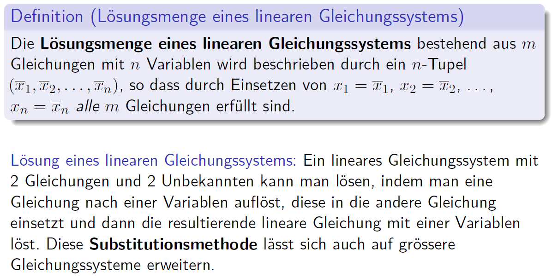

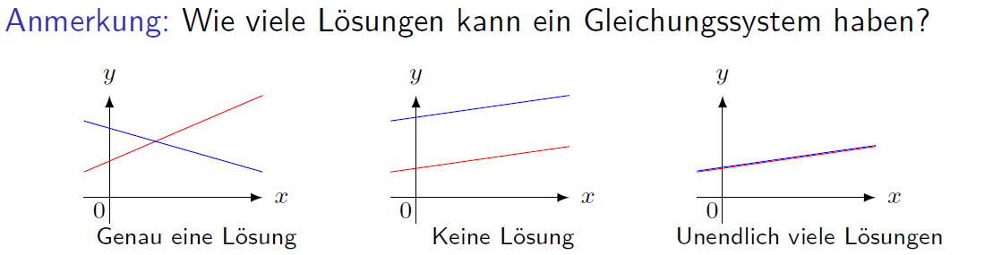

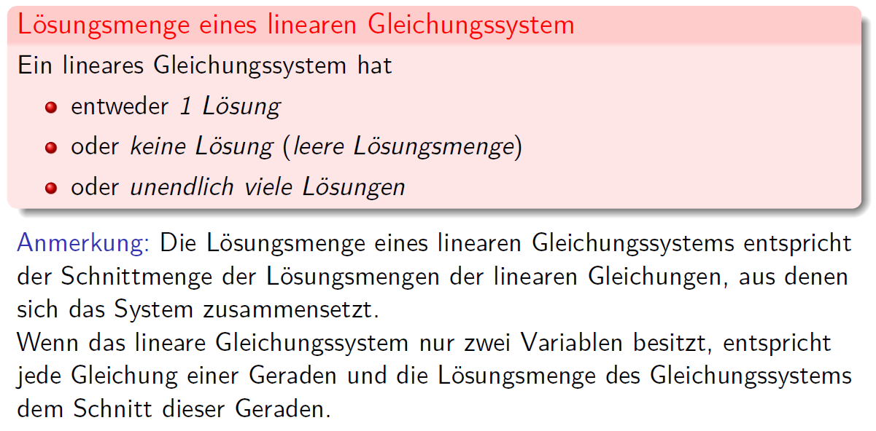

### Homogenes Gleichungssystem

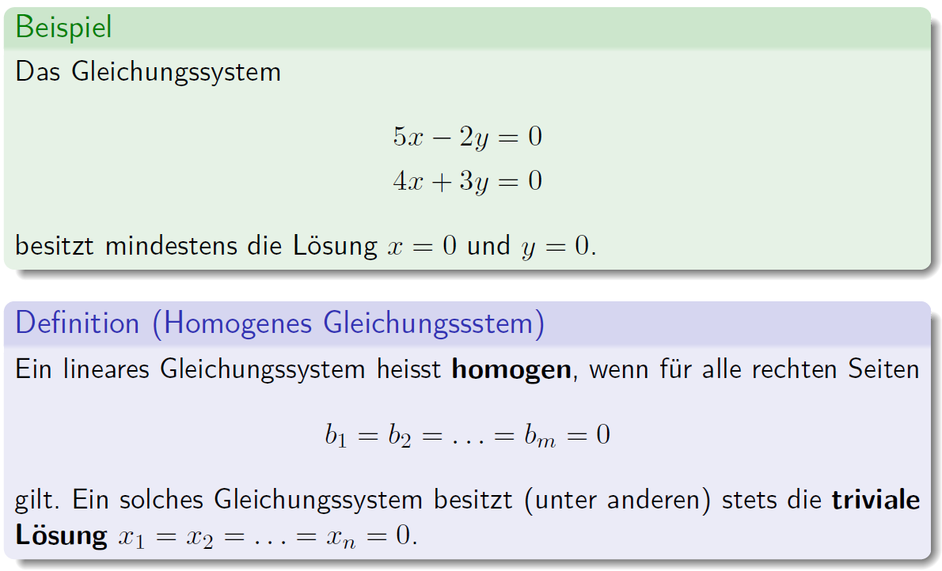

### Matrixdarstellung

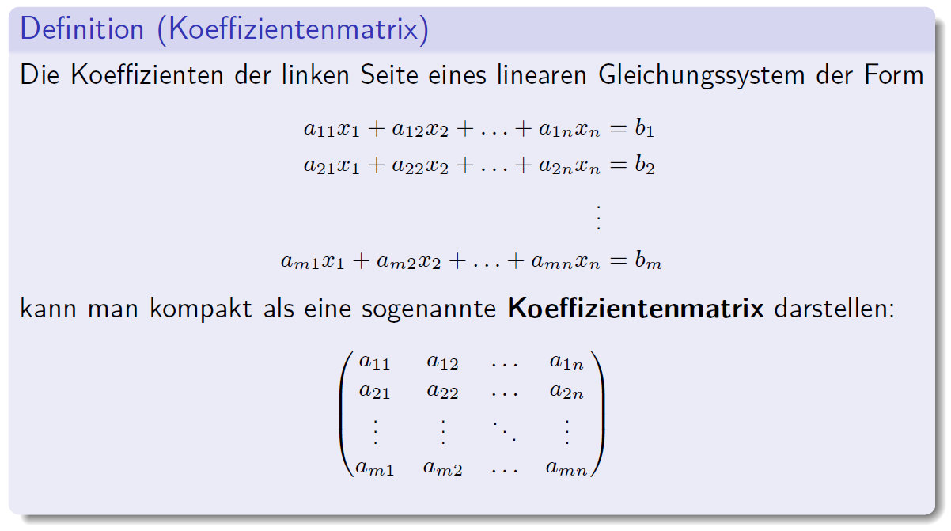

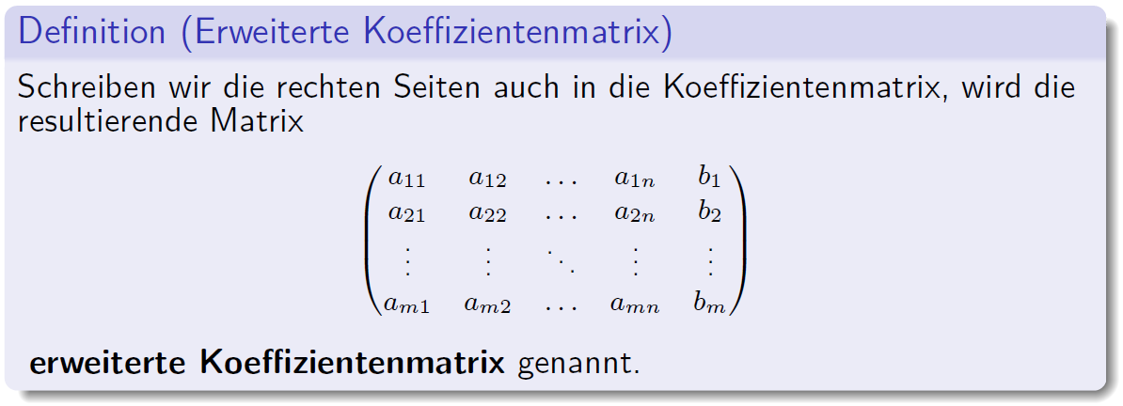

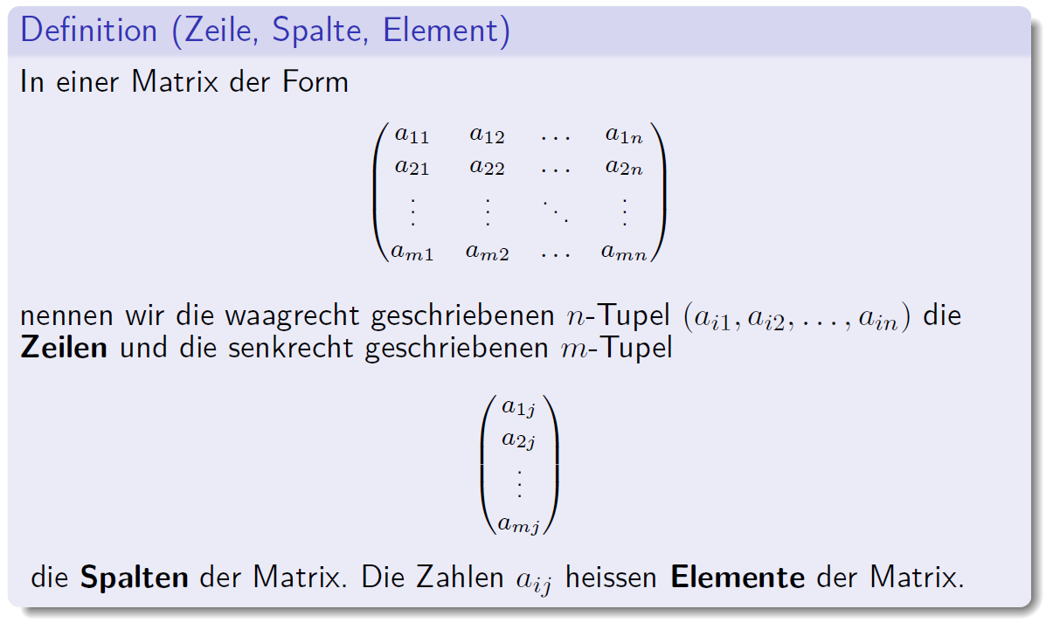

### Multiplikation einer Matrix mit einem Vektor

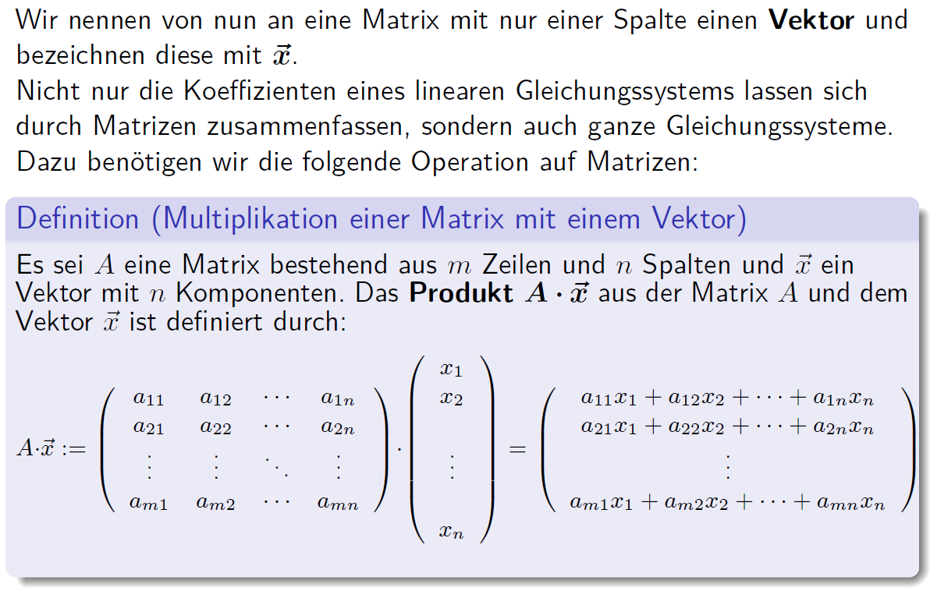

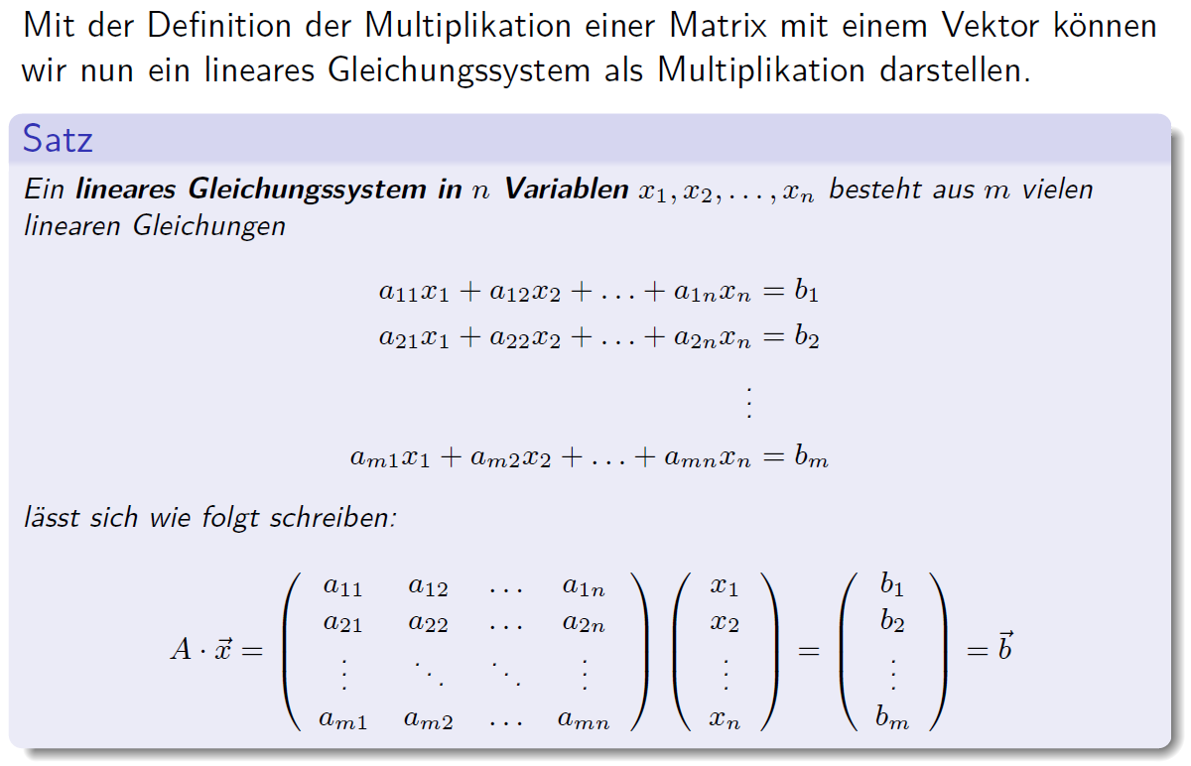

## Algorithmen zur Lösung linearer Gleichungssysteme

### Äquivalente Gleichungssysteme

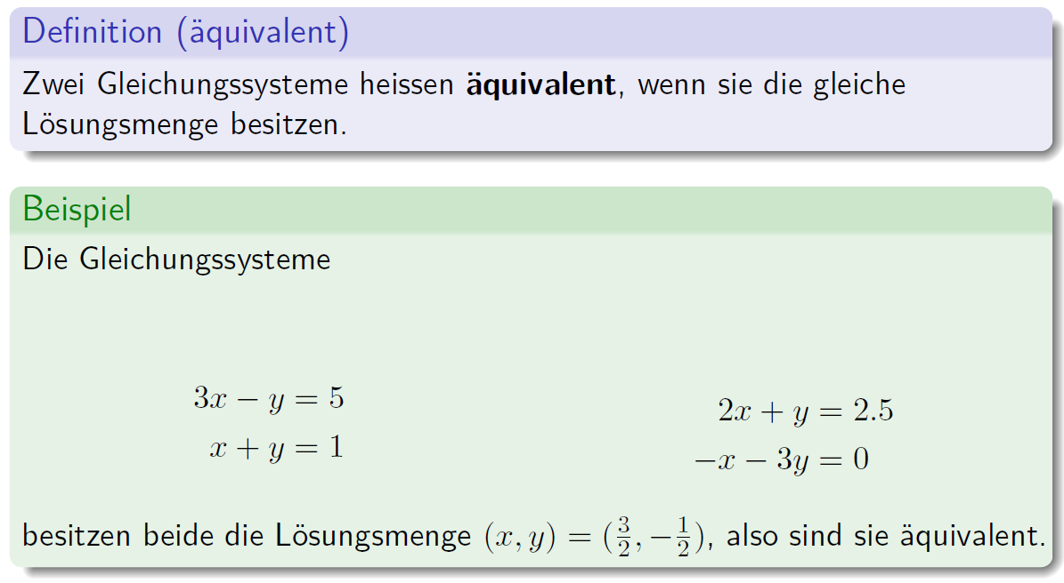

### Zeilenstufenform einer Matrix

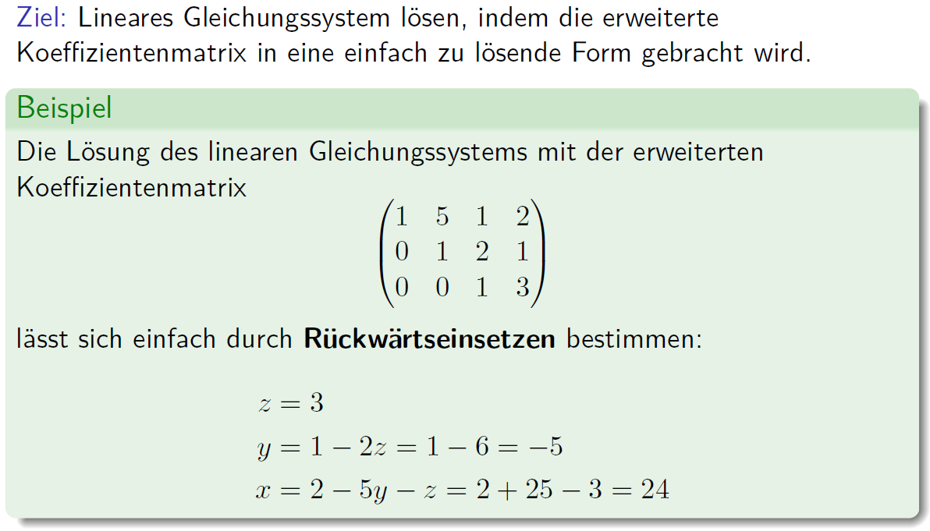

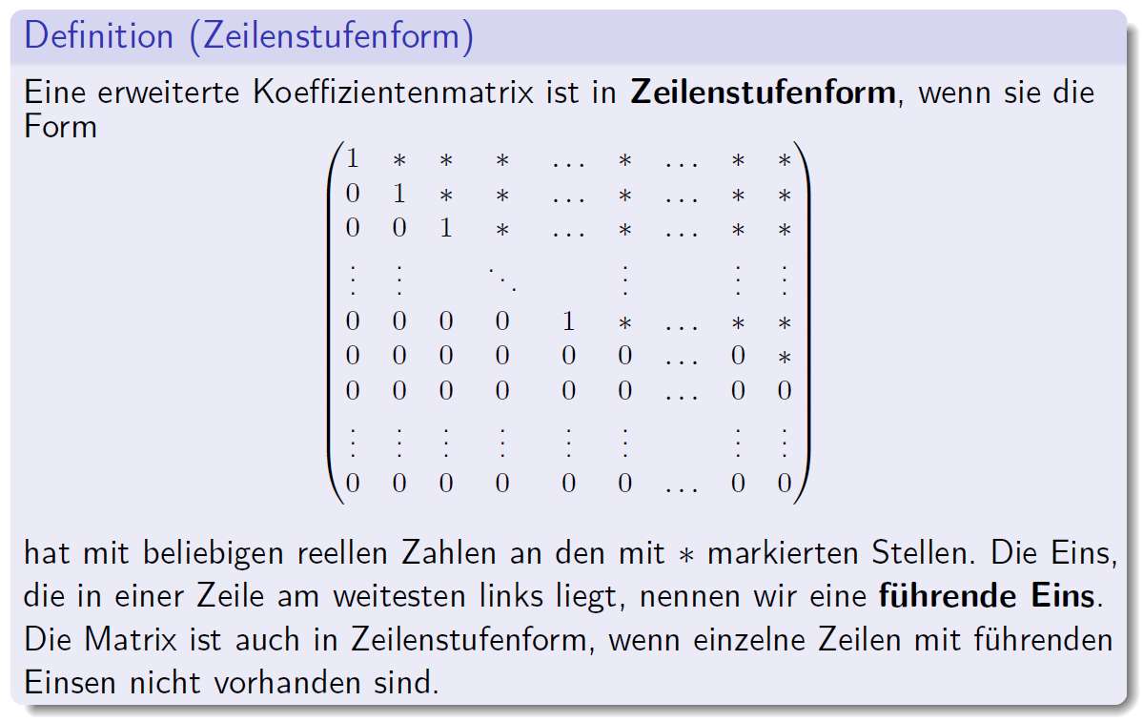

### Elementare Zeilenumformungen

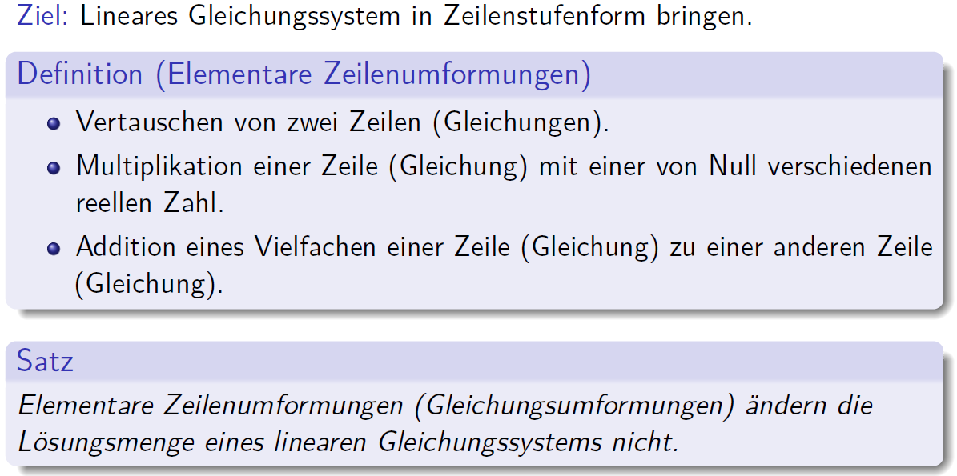

### Gauss Verfahren

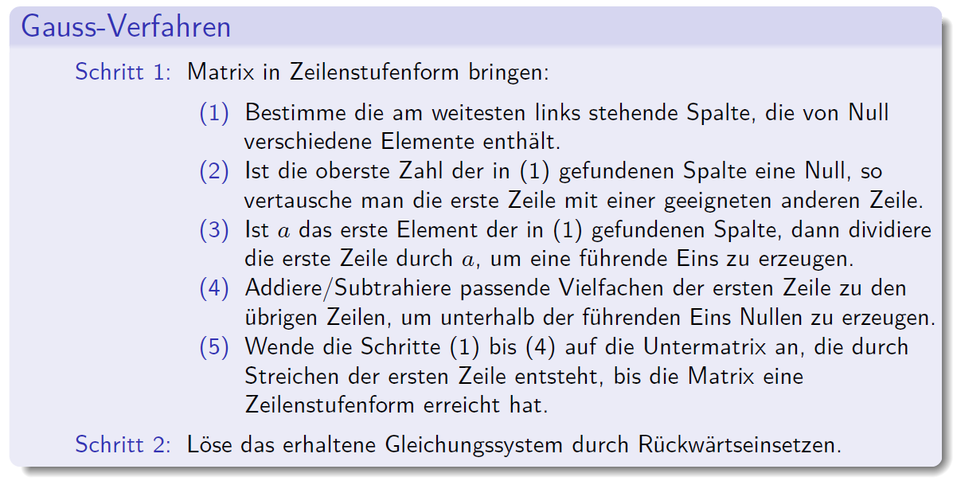

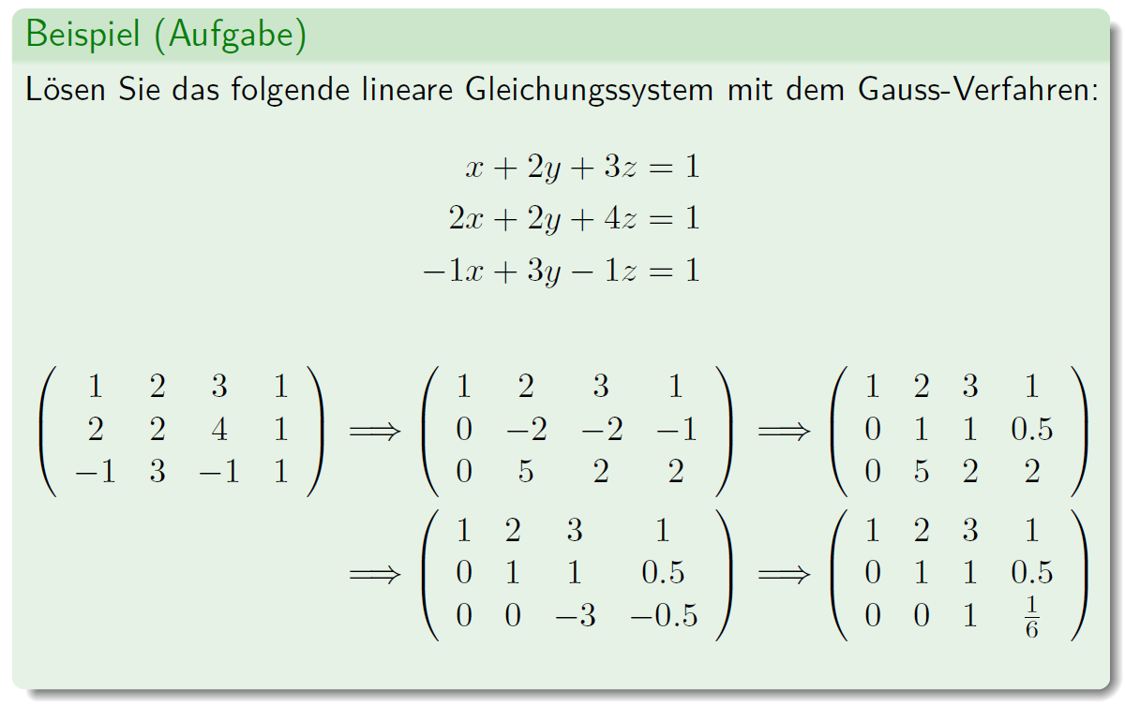

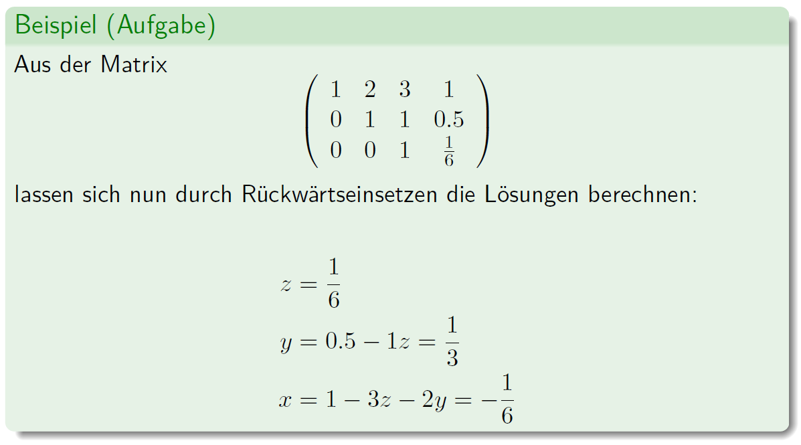

### Reduzierte Zeilenstufenform einer Matrix

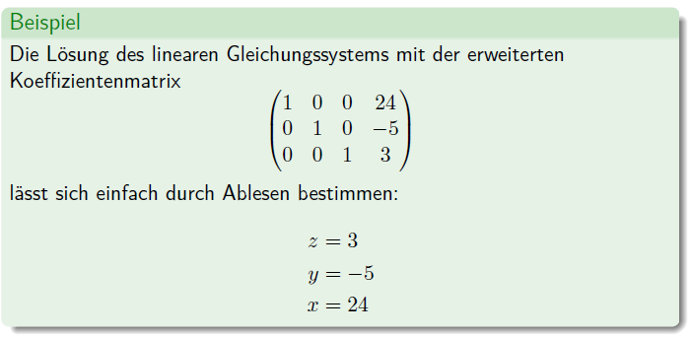

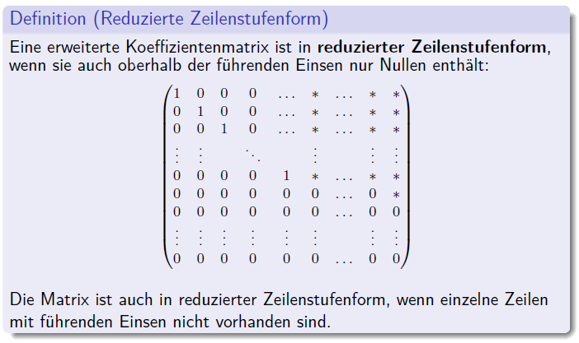

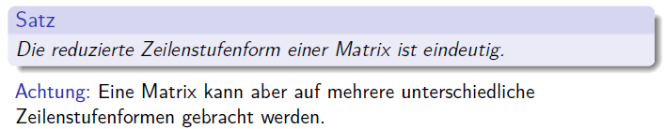

### Gauss-Jordan Verfahren

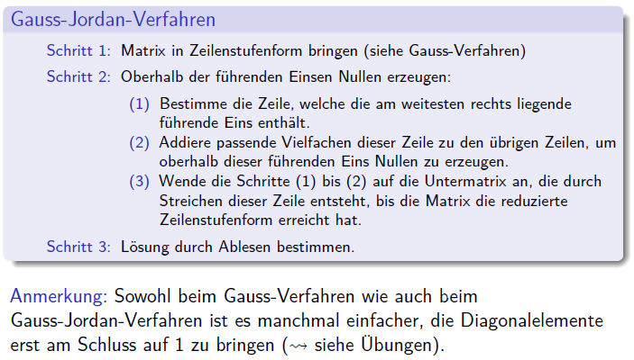

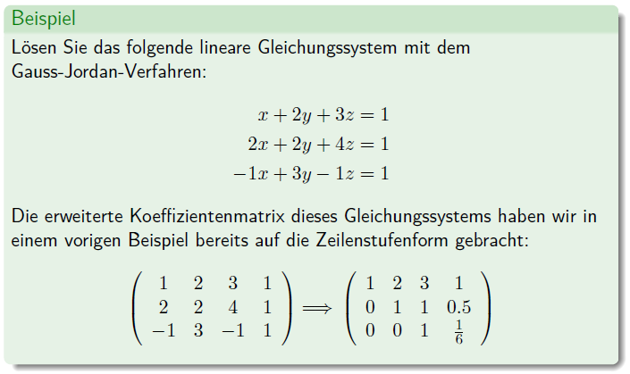

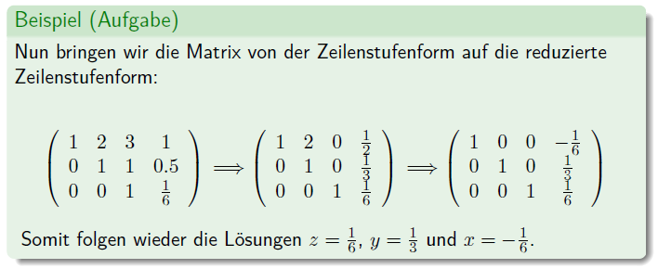

### Rang einer Matrix

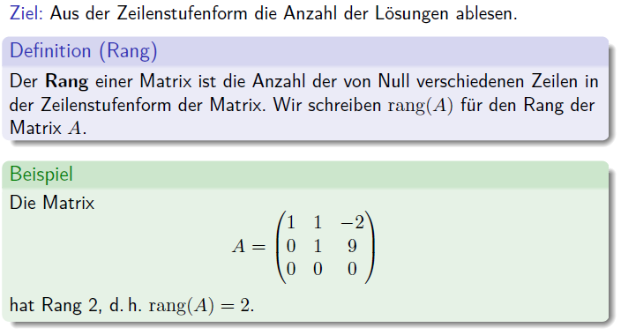

### Lösbarkeitskriterien

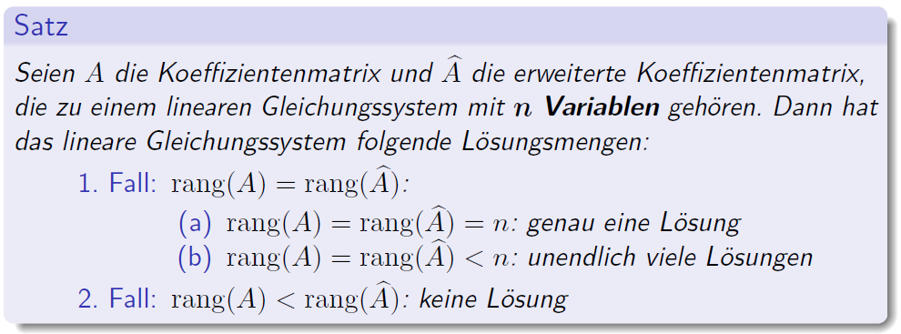

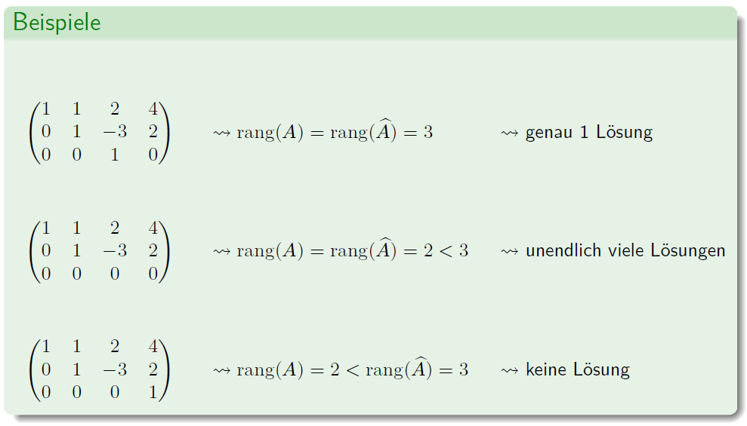

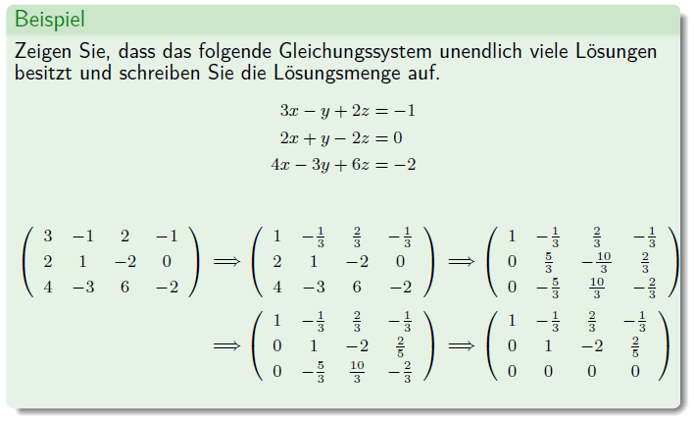

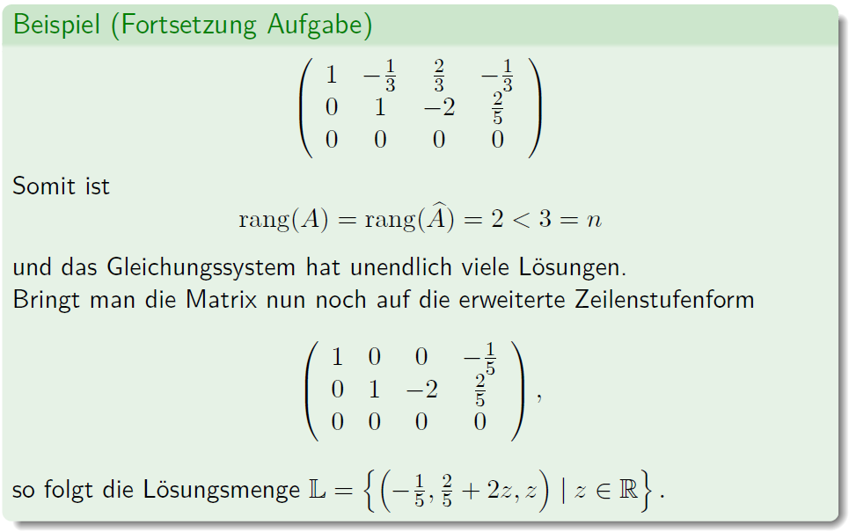

## Spezielle Matrizen

### Grösse von Matrizen

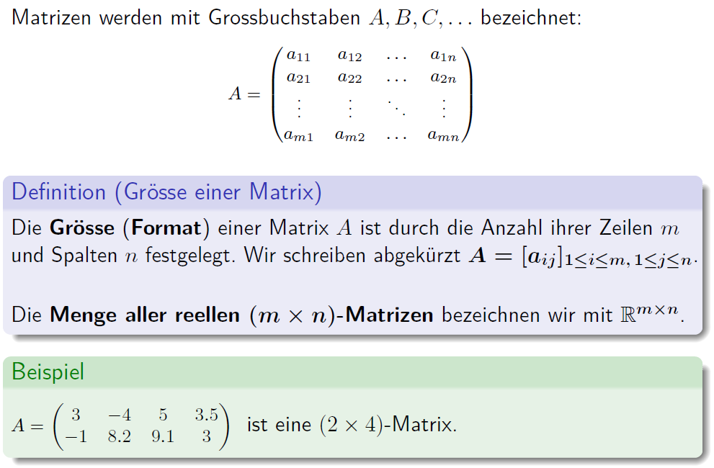

### Quadratische Matrix

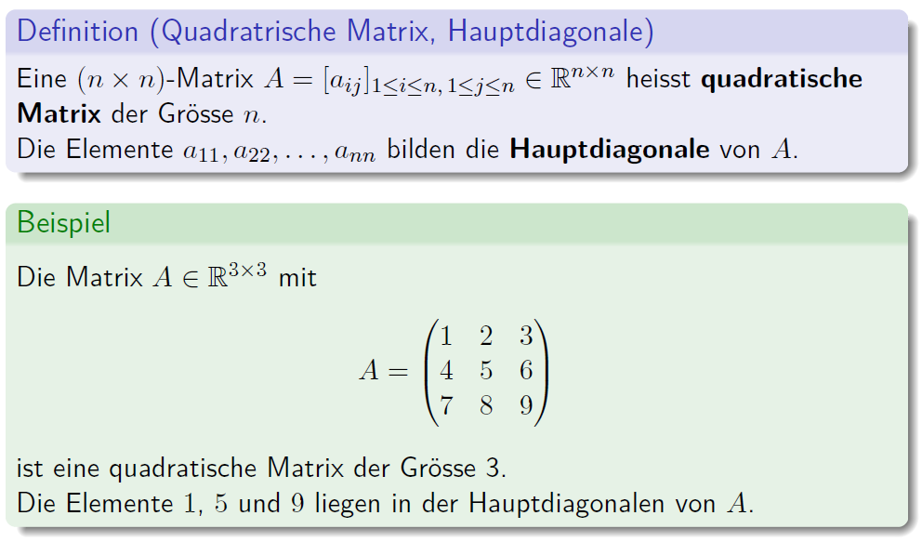

### Nullmatrix

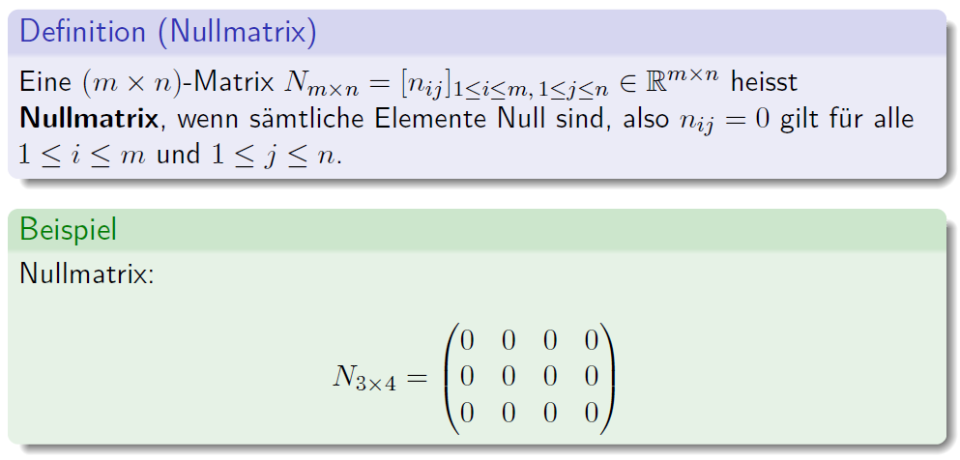

### Diagonal- und Einheitsmatrix

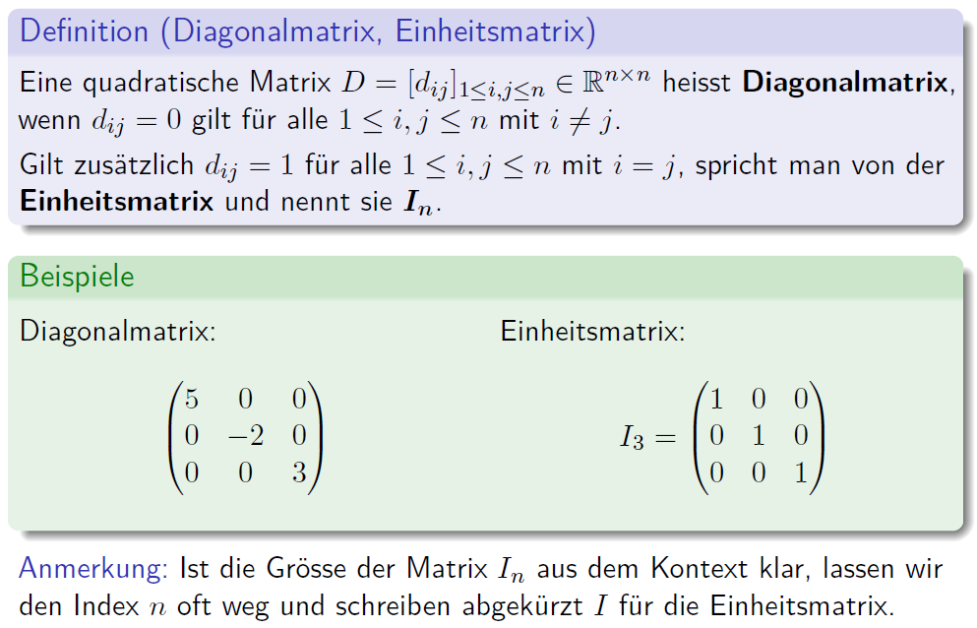

### Spalten- und Zeilenmatrix

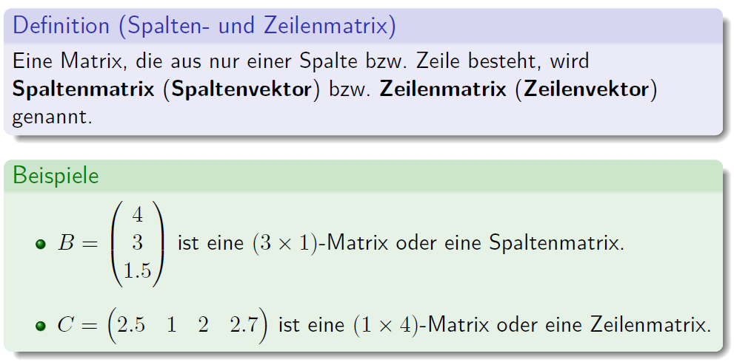

### Dreiecksmatrix

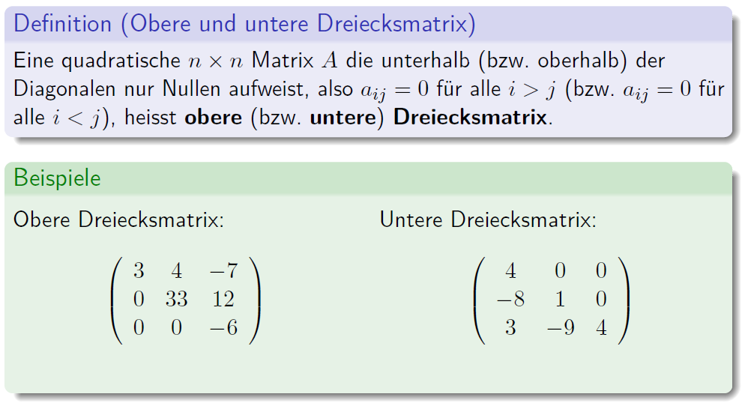

### Symmetrische und schiefsymmetrische Matrizen

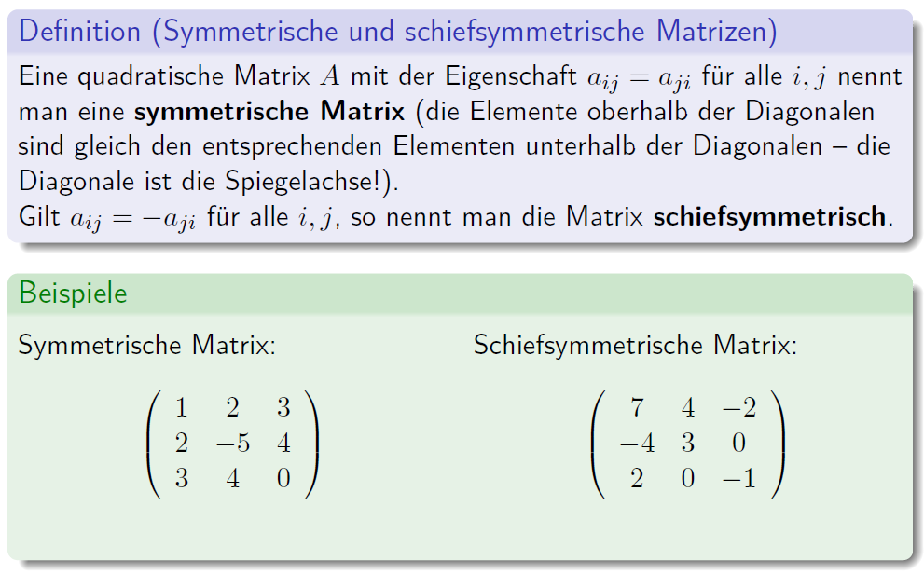

### Gleichheit von Matrizen

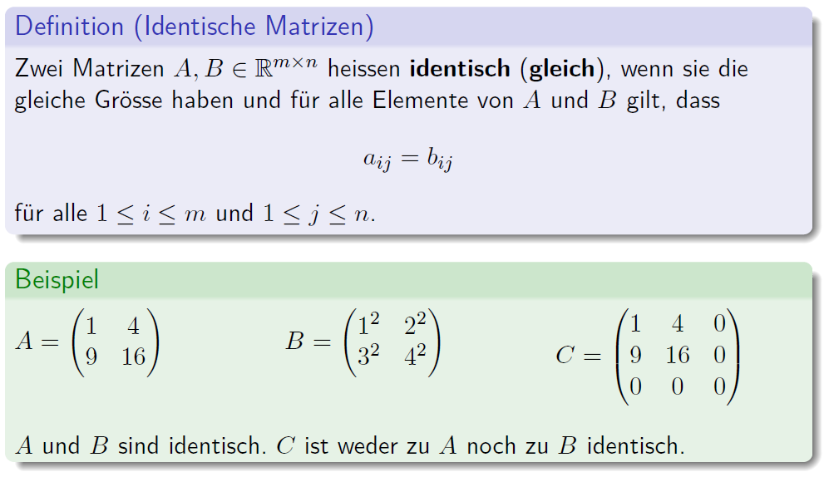

## Operationen auf Matrizen

### Addition und Subtraktion von Matrizen

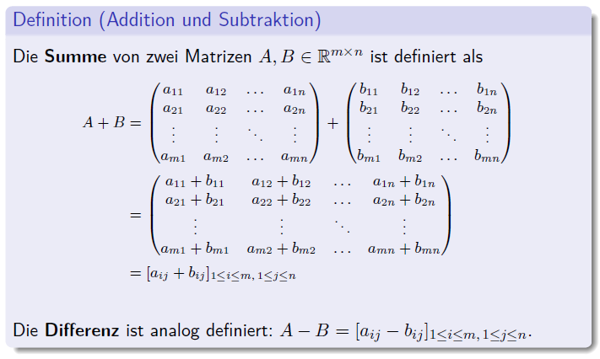

### Skalare Multiplikation

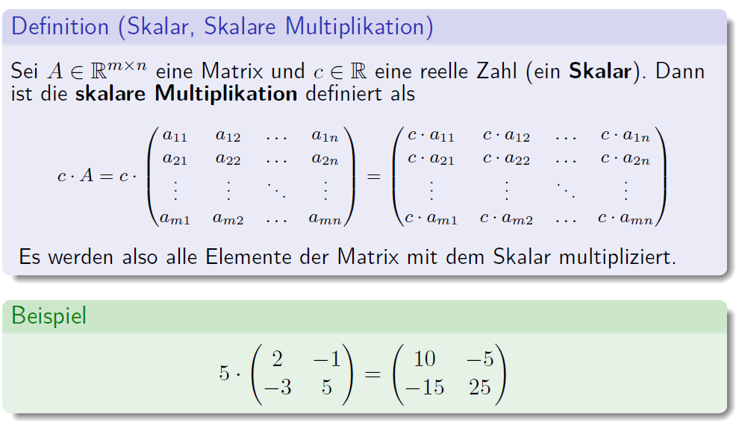

### Rechenregeln für die Addition und skalare Multiplikation

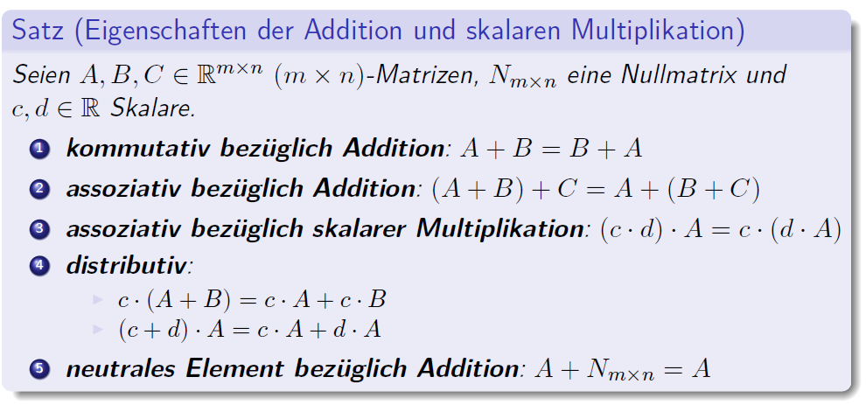

### Linearkombination von Matrizen

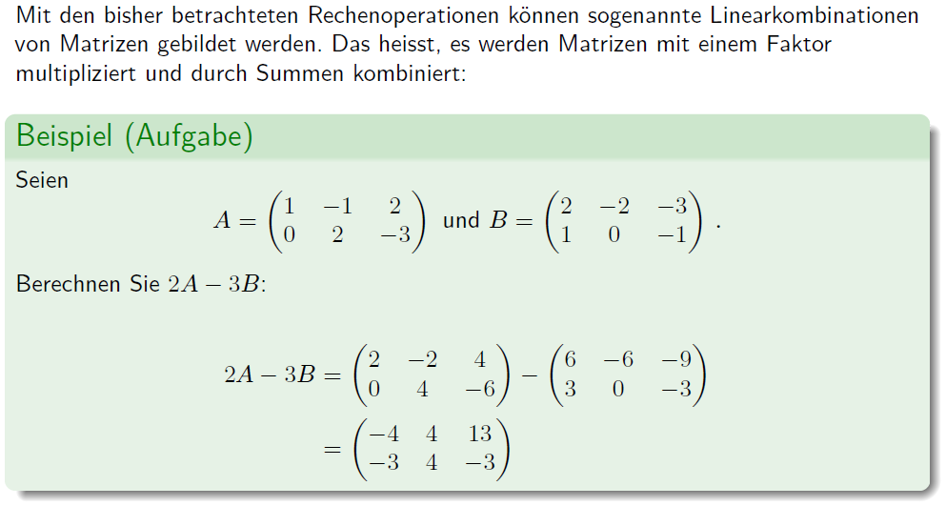

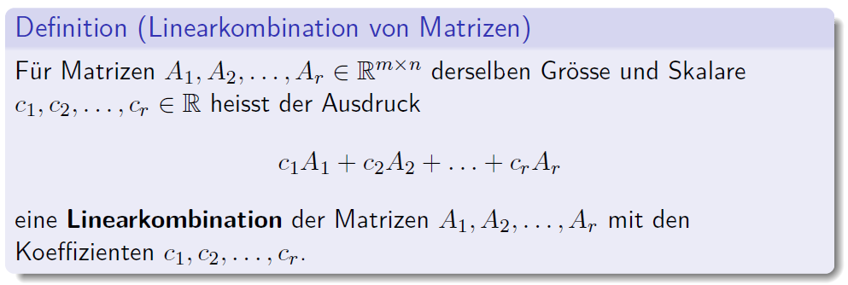

### Matrizenmultiplikation

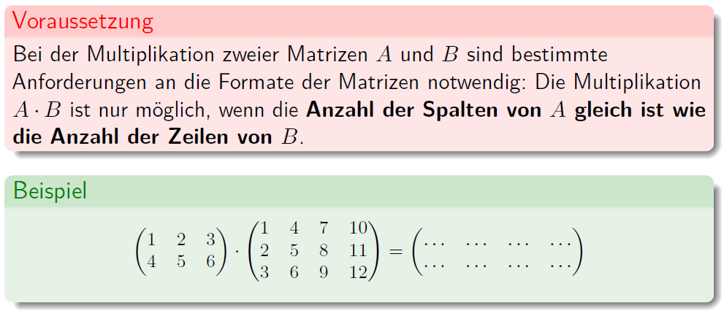

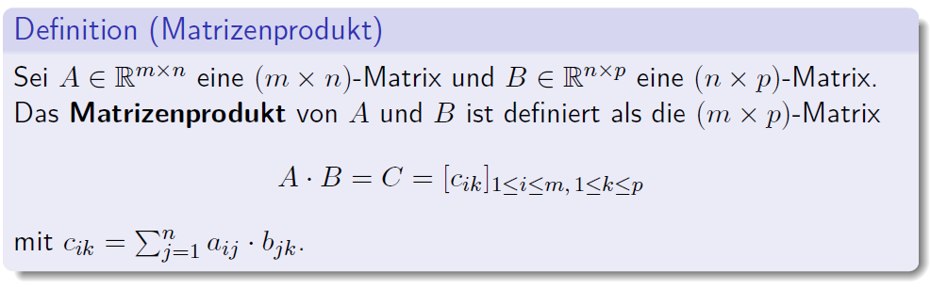

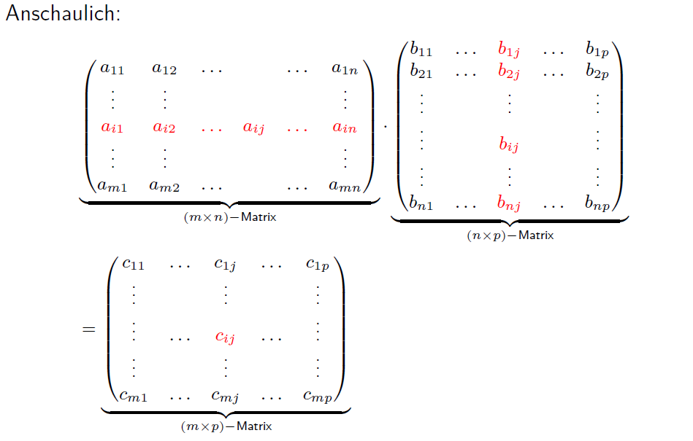

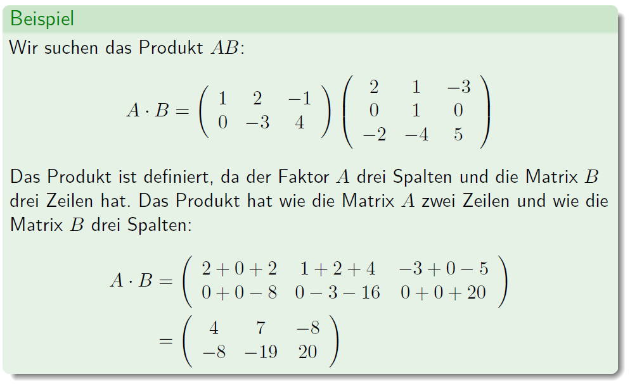

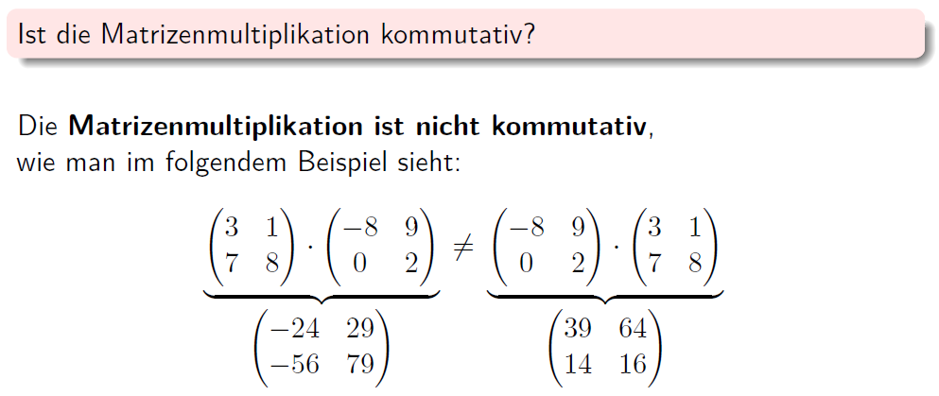

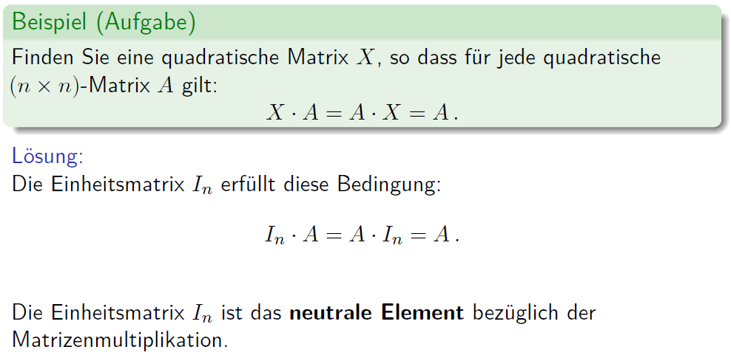

### Rechenregeln bei Matrizenmultiplikationen

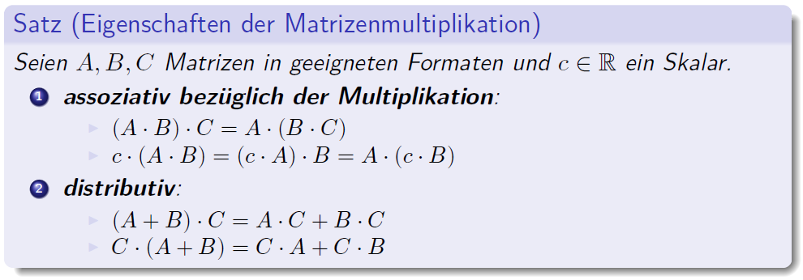

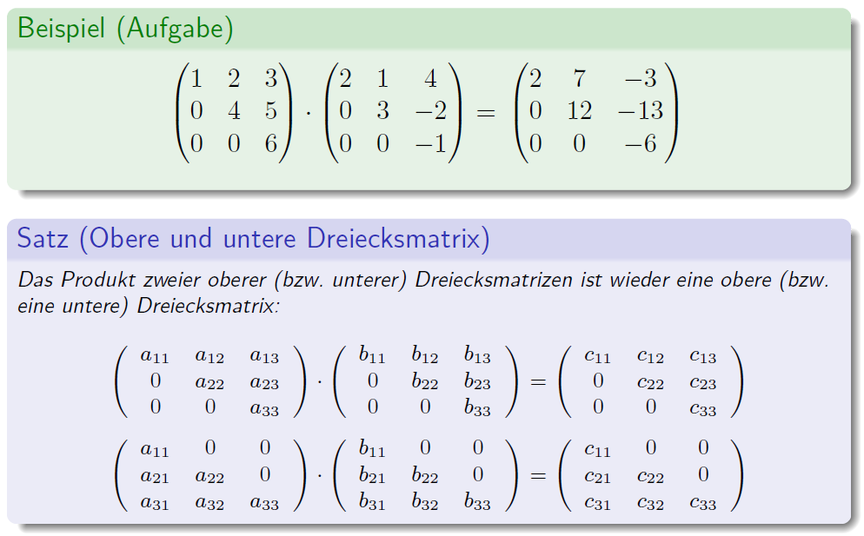

### Transponierte Matrix

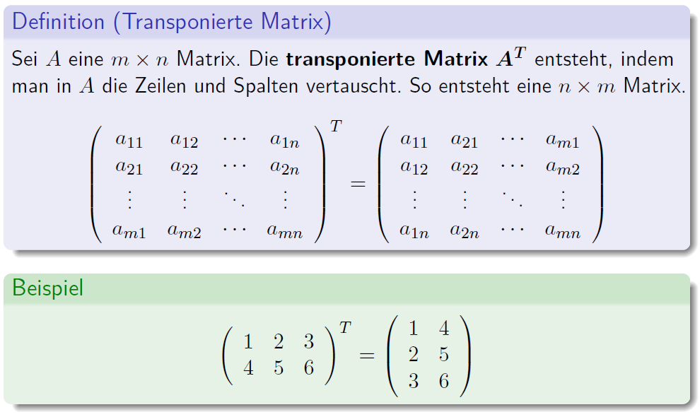

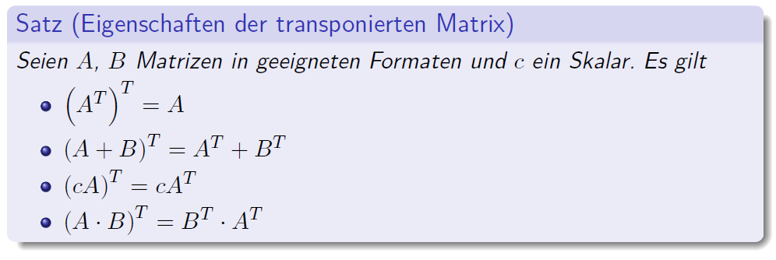

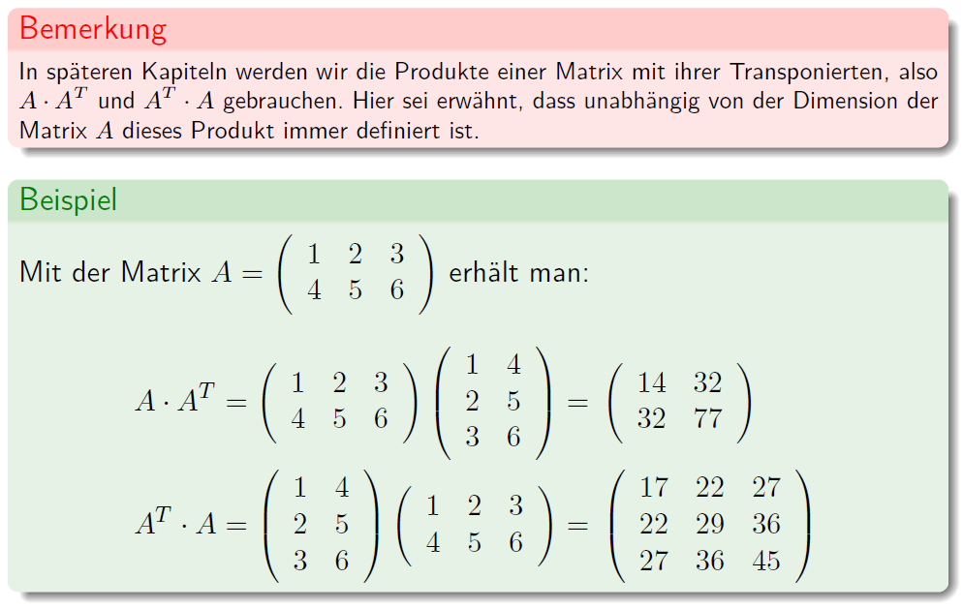

## Die Inverse einer Matrix

### Matrixform eines linearen Gleichungssystems

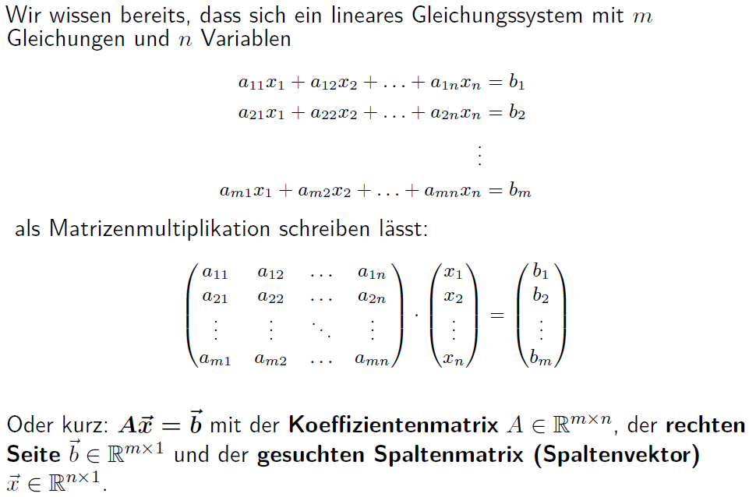

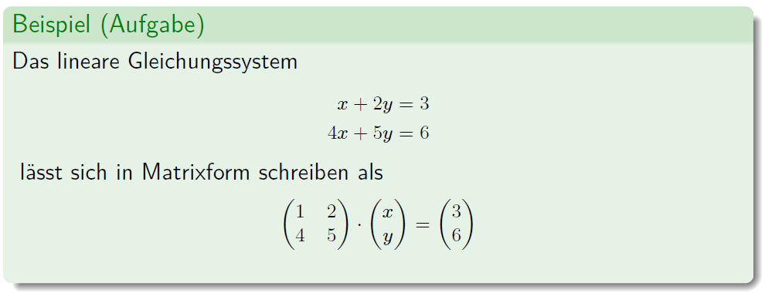

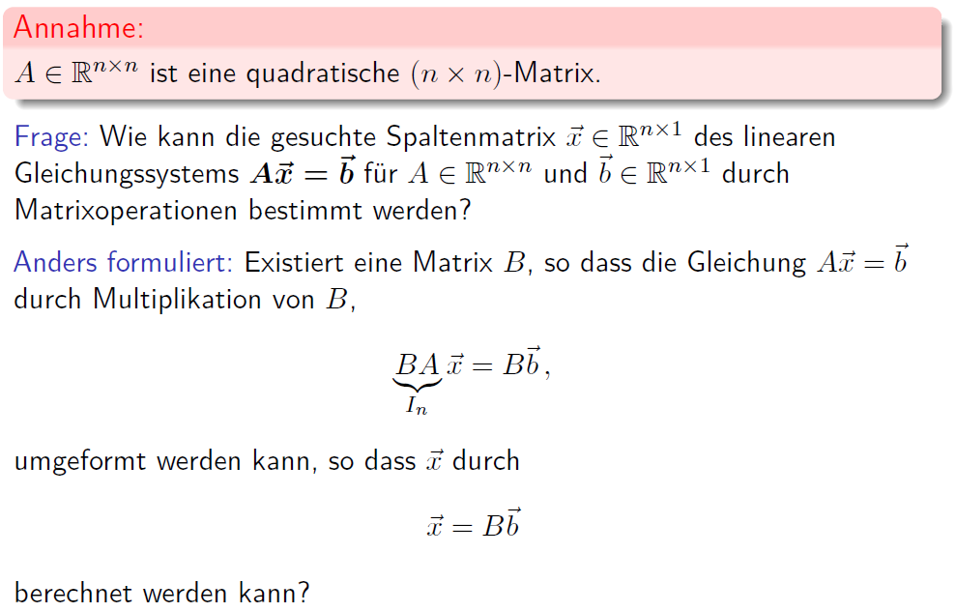

### Multiplikative Inverse

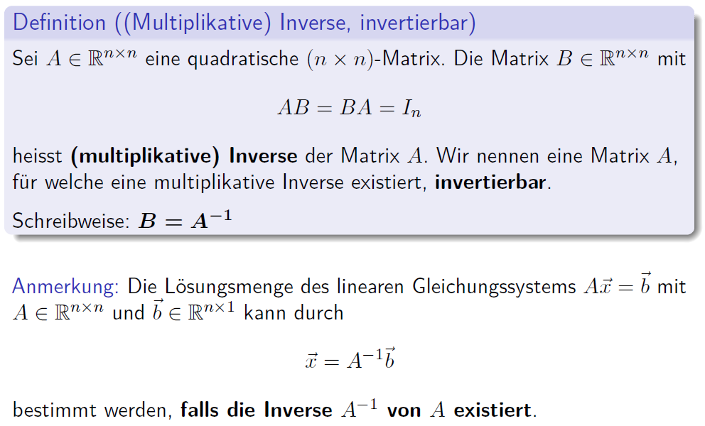

### Vorbereitung zur Berechnung der Inversen

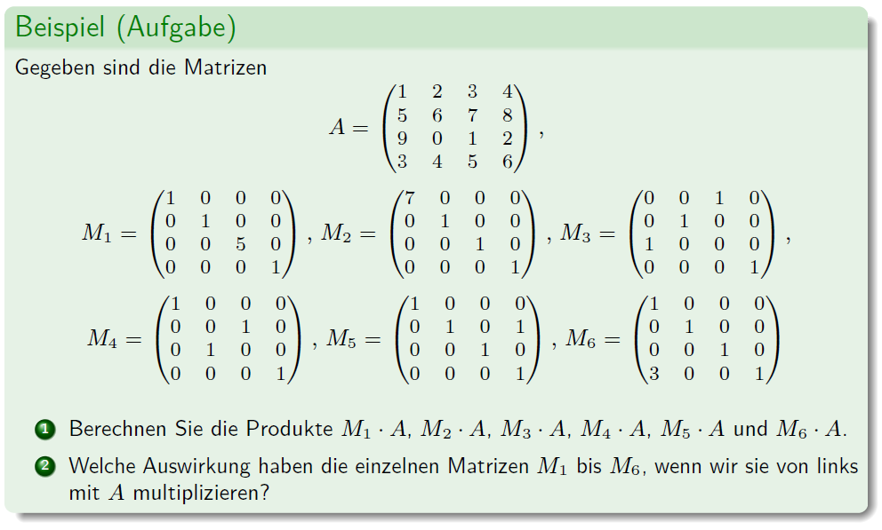

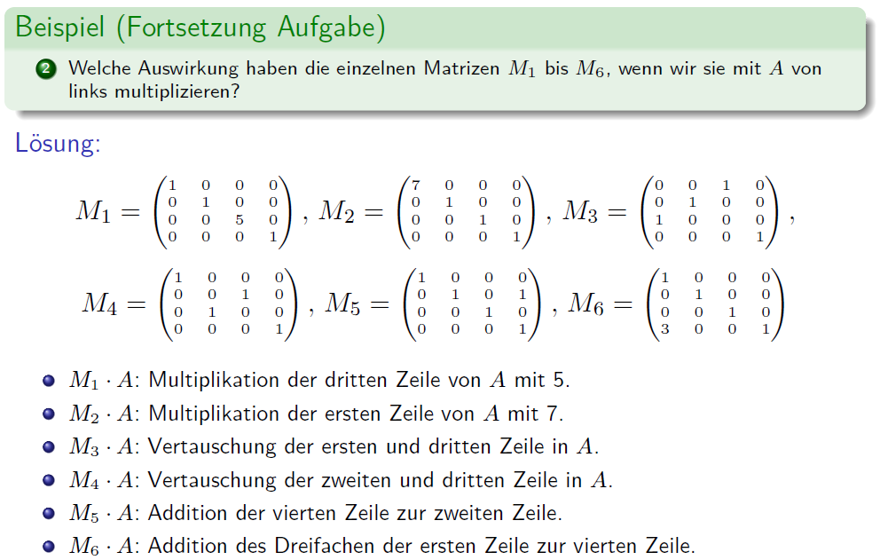

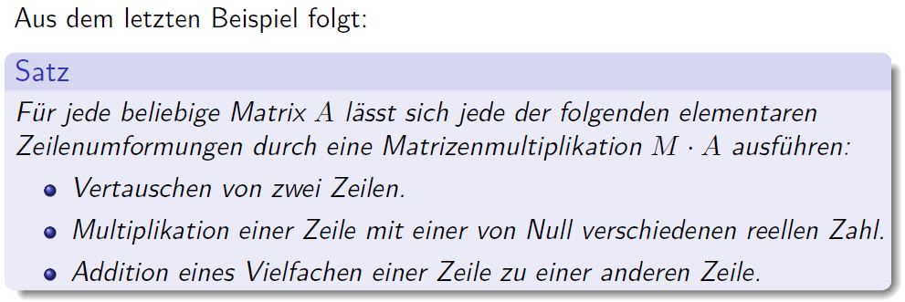

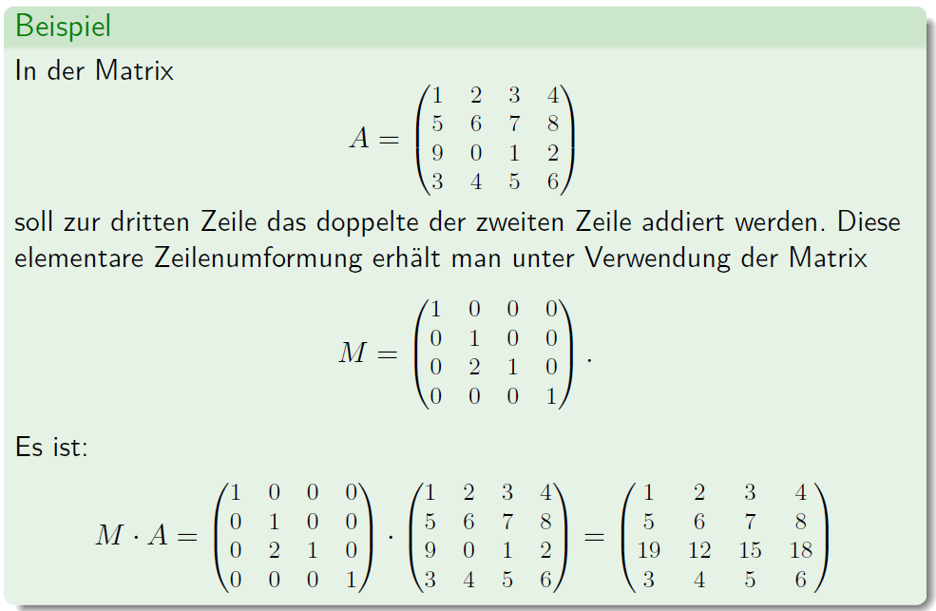

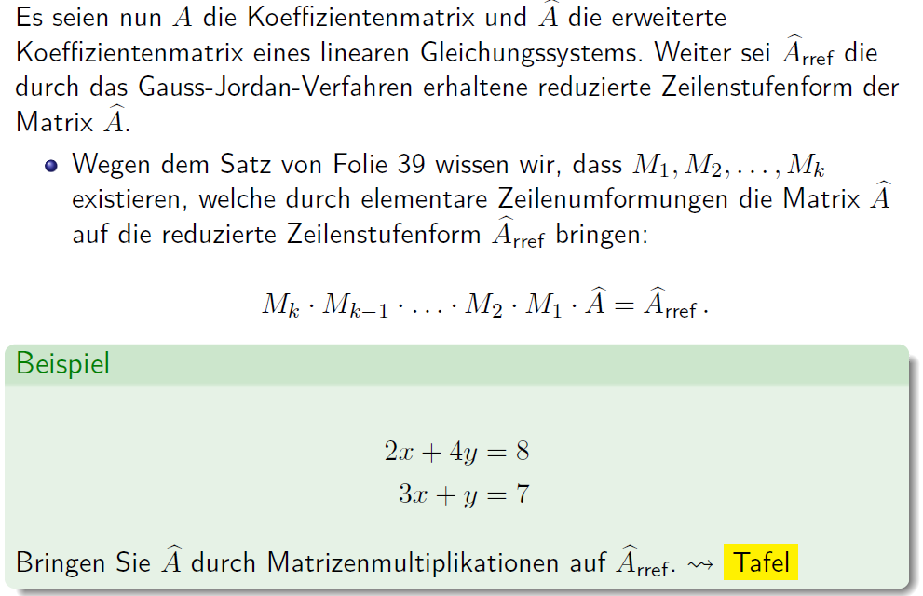

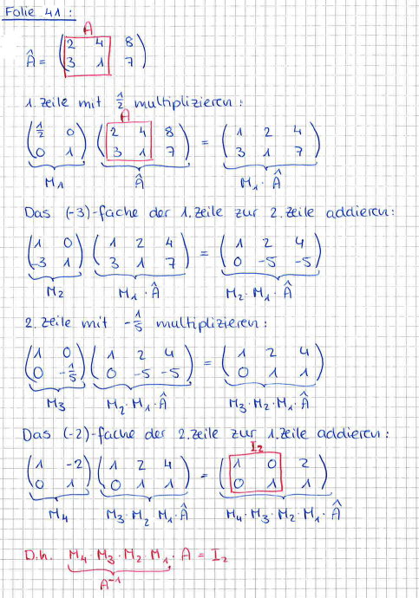

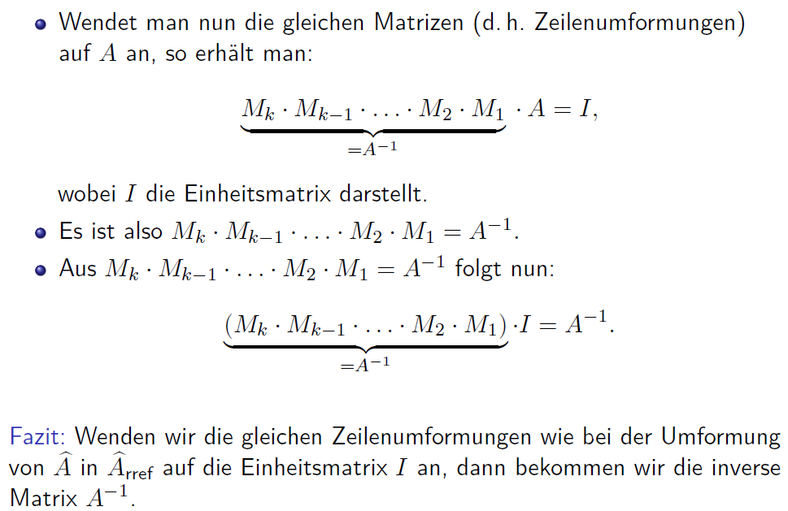

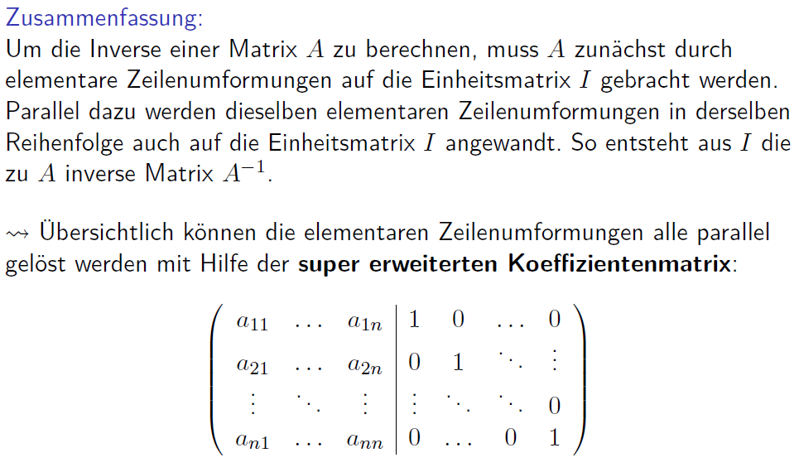

### Berechnung der Inversen

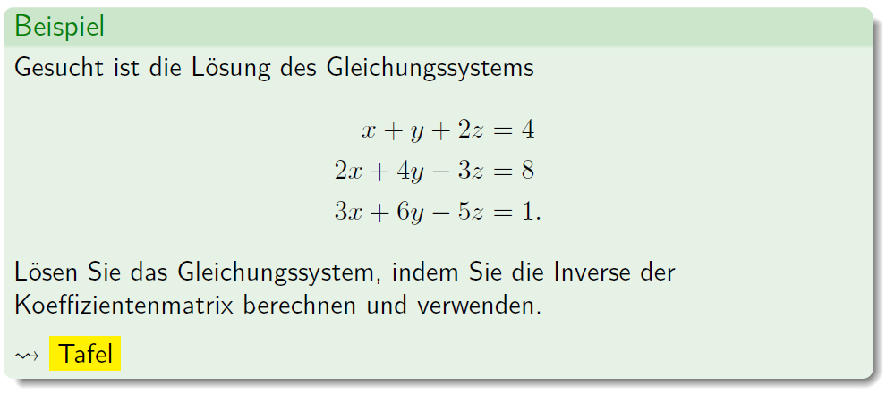

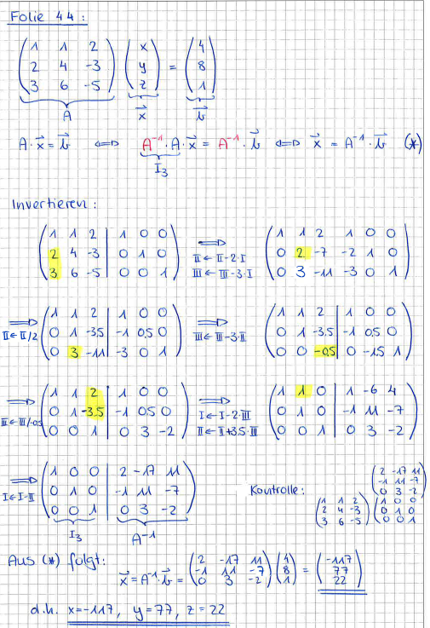

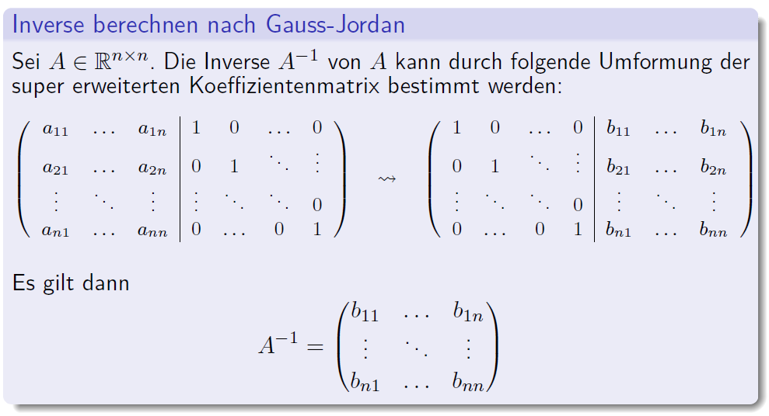

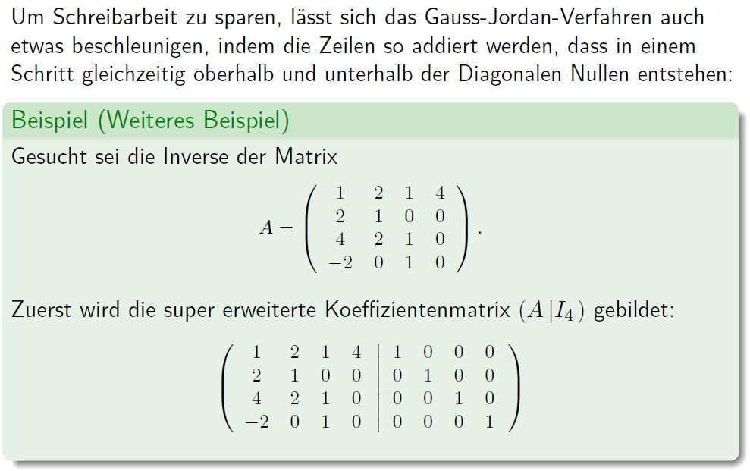

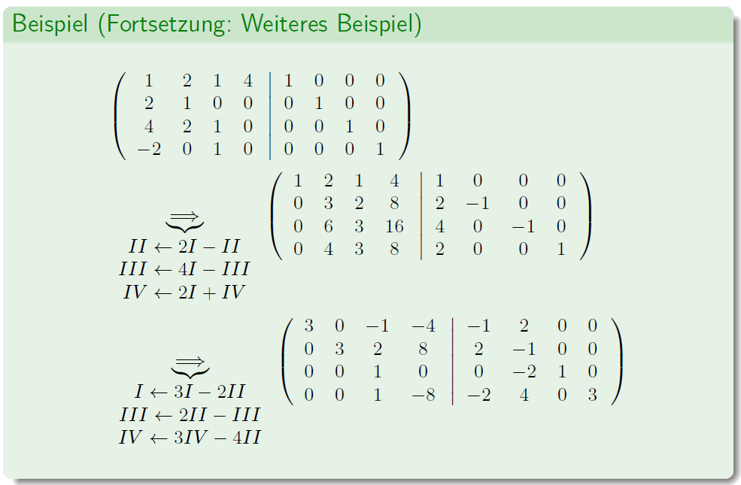

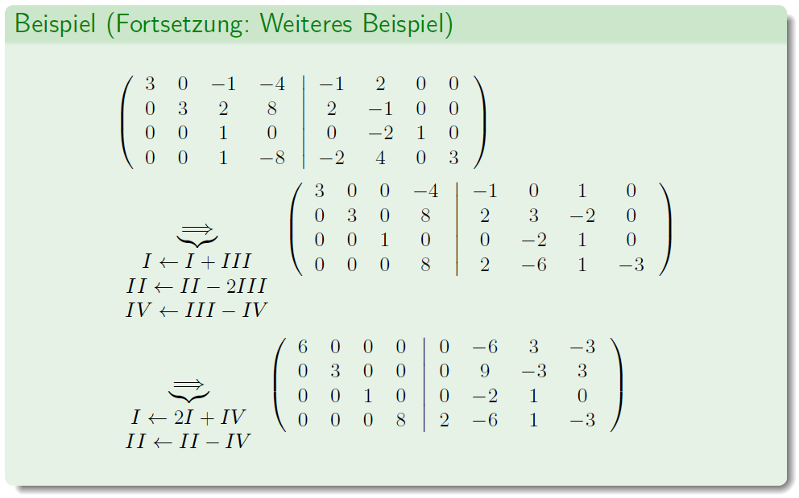

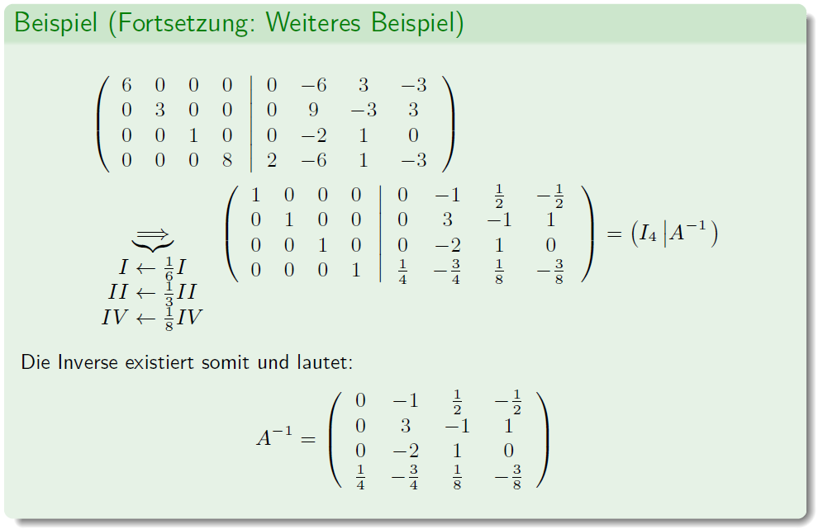

### Invertierbare Matrix

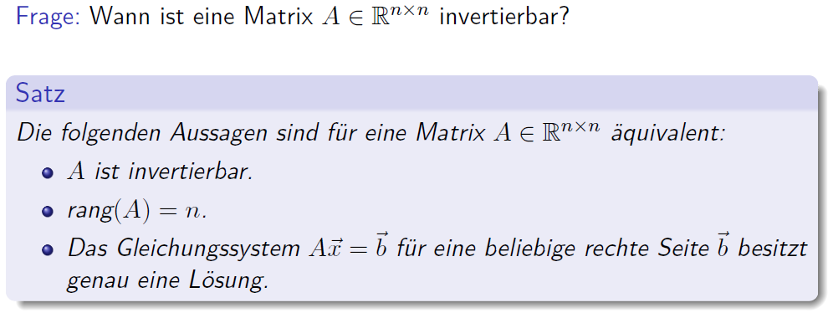

### Rechenregeln für invertierbare Matrizen

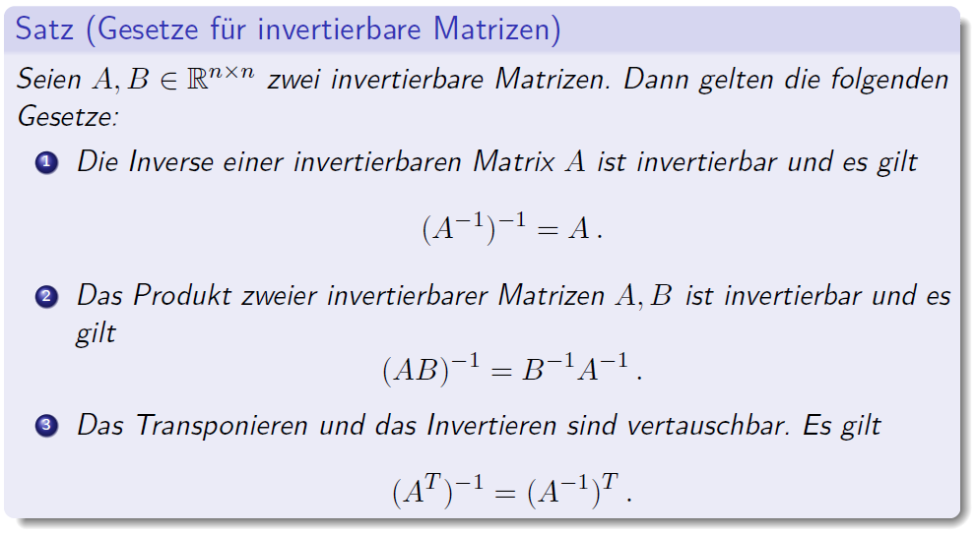

### Inverse einer 2x2 Matrix

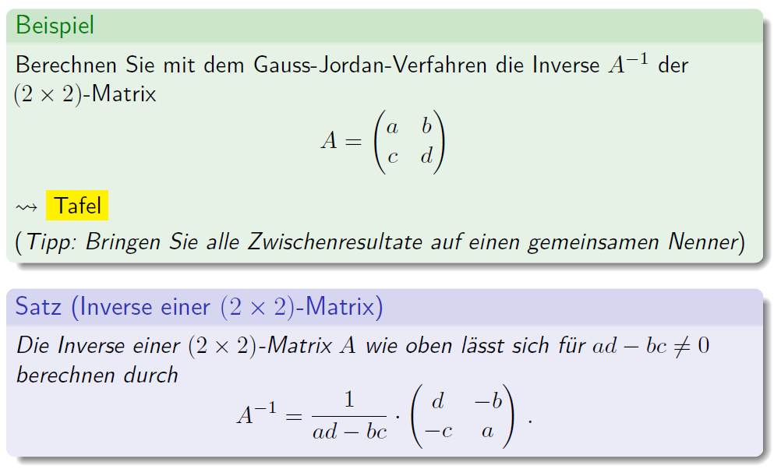

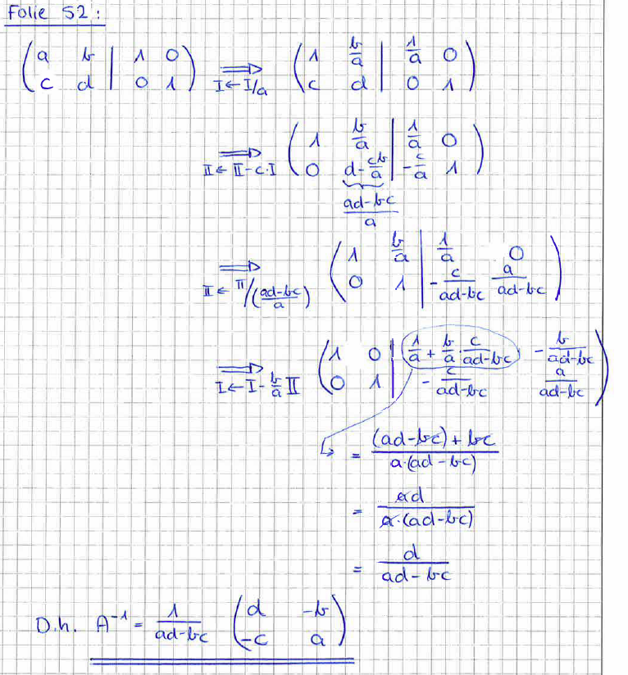

### Gleichungssysteme und Matrixinvertierung

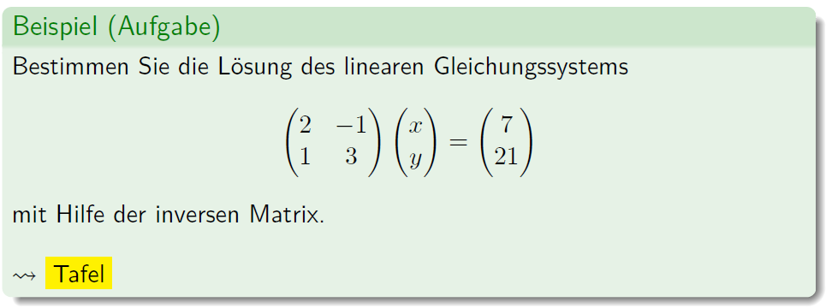

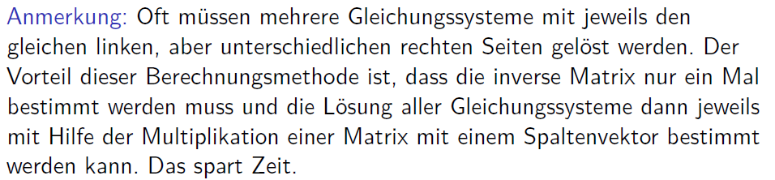

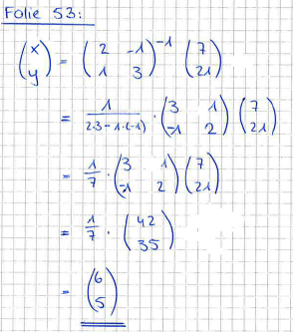

### Inverse einer 3x3 Matrix

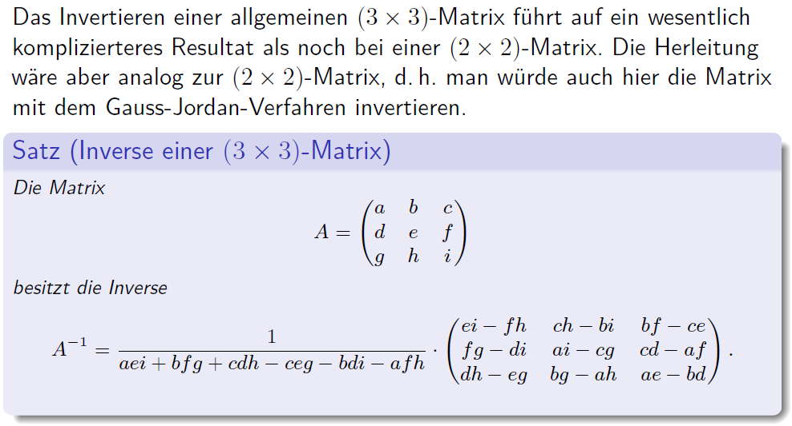

## Determinanten

### Determinante einer 2x2 Matrix

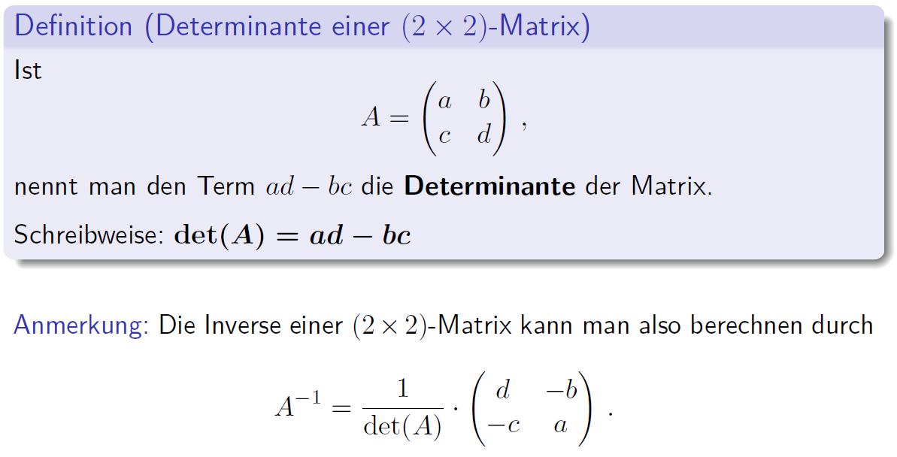

### Determinante einer 3x3 Matrix

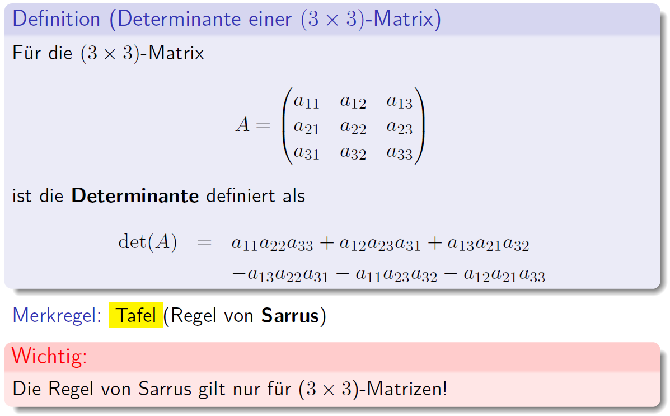

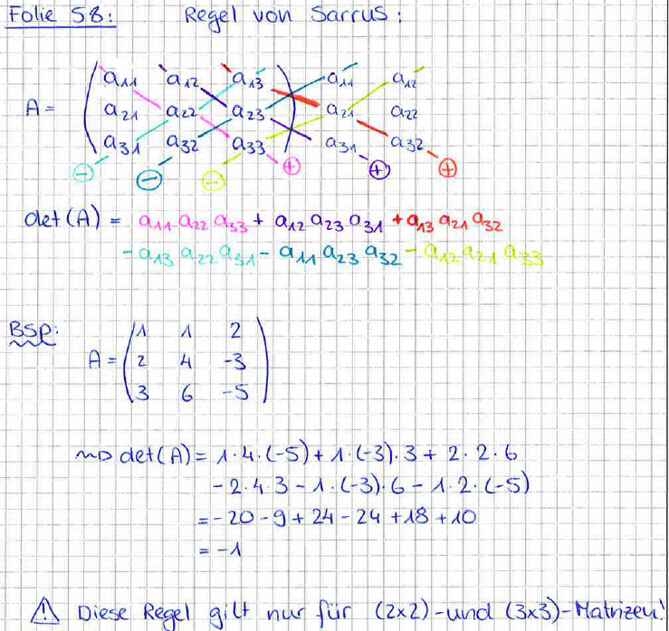

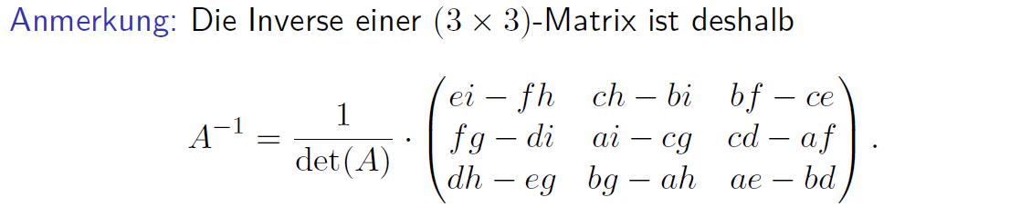

### Reguläres Gleichungssystem

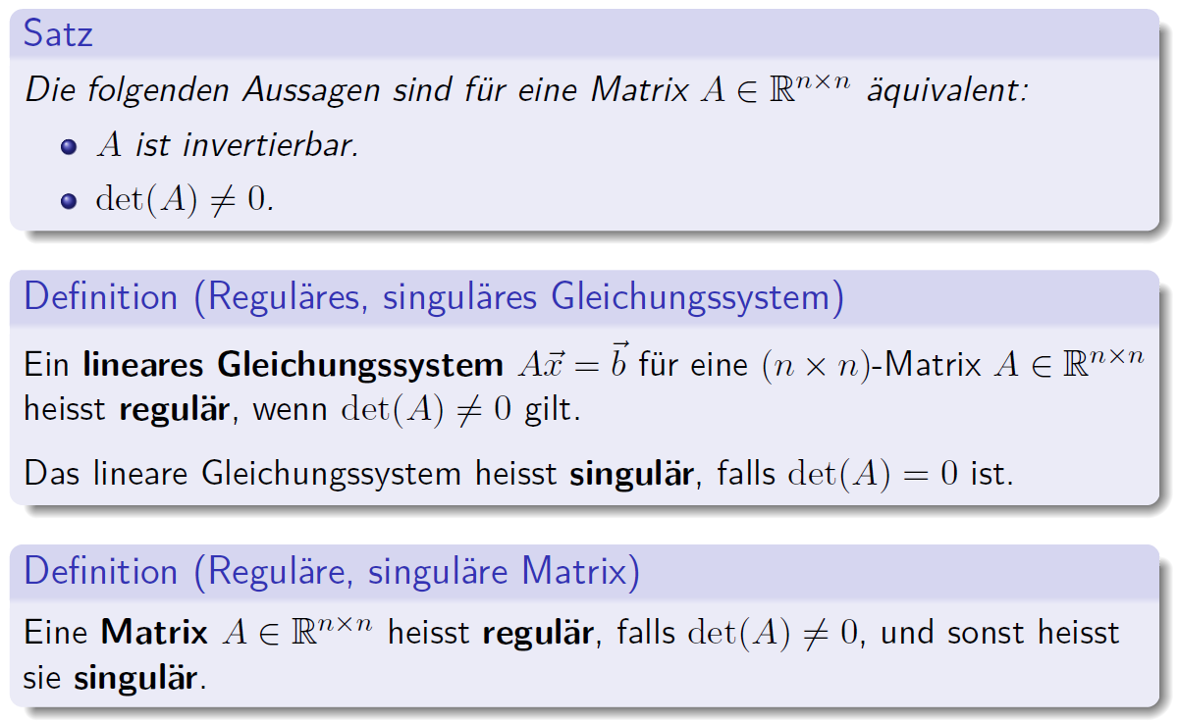

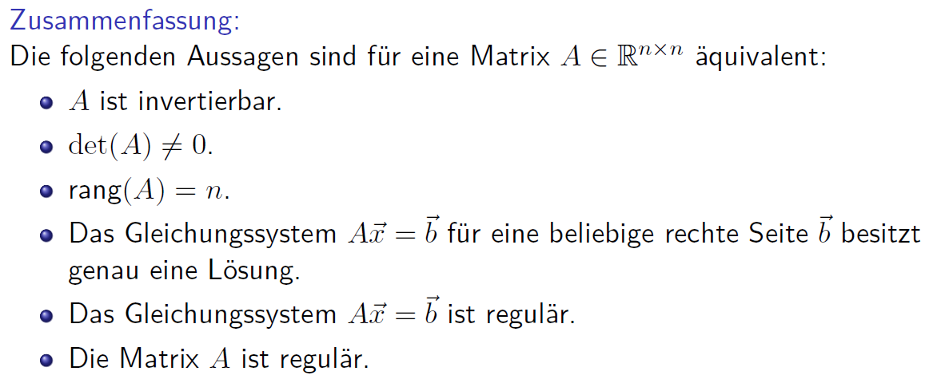

### Determinanten und lineare Gleichungssysteme

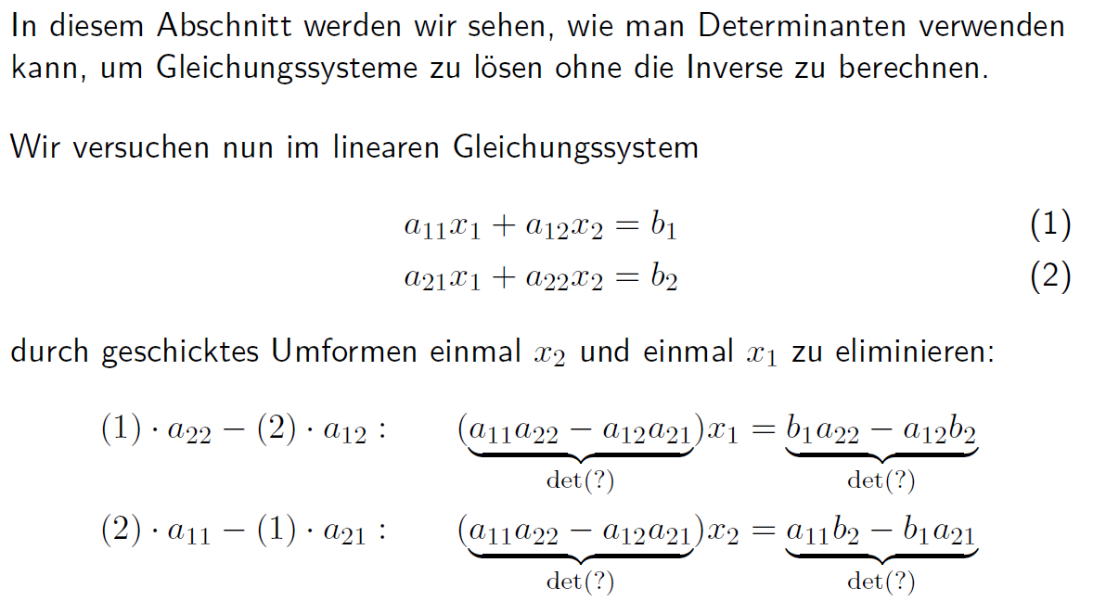

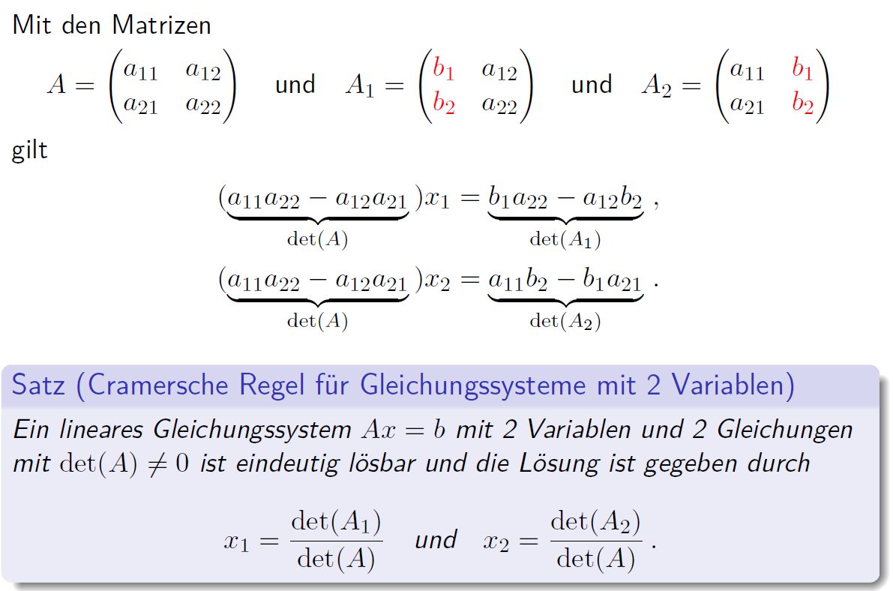

### Cramersche Regel

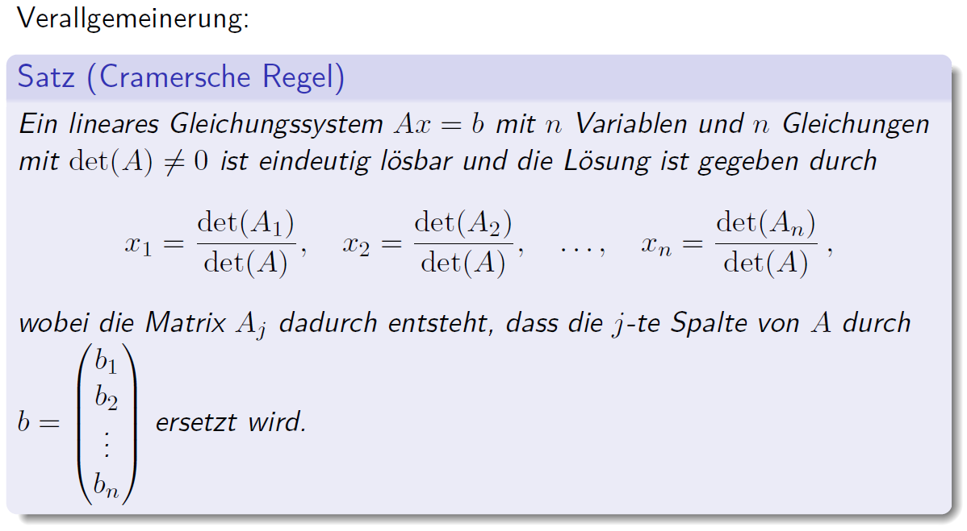

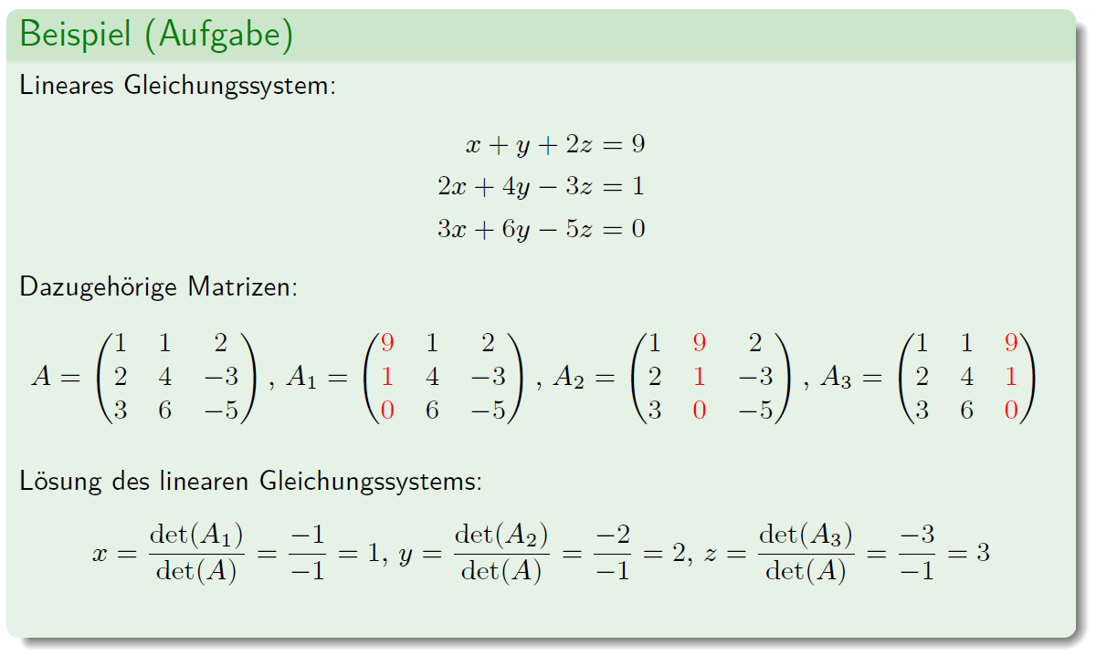

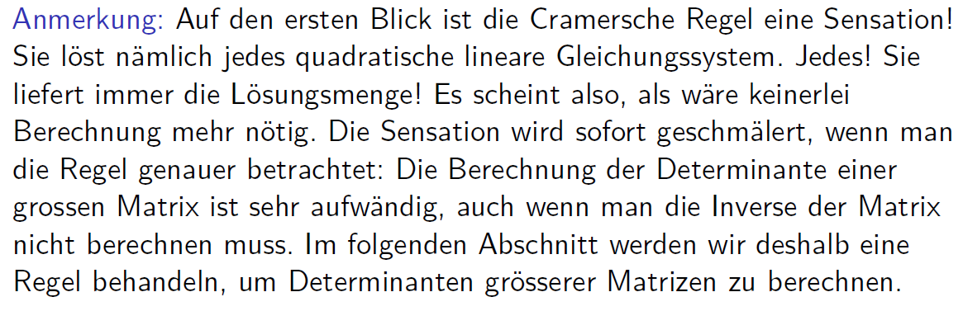

### Minor einer Matrix

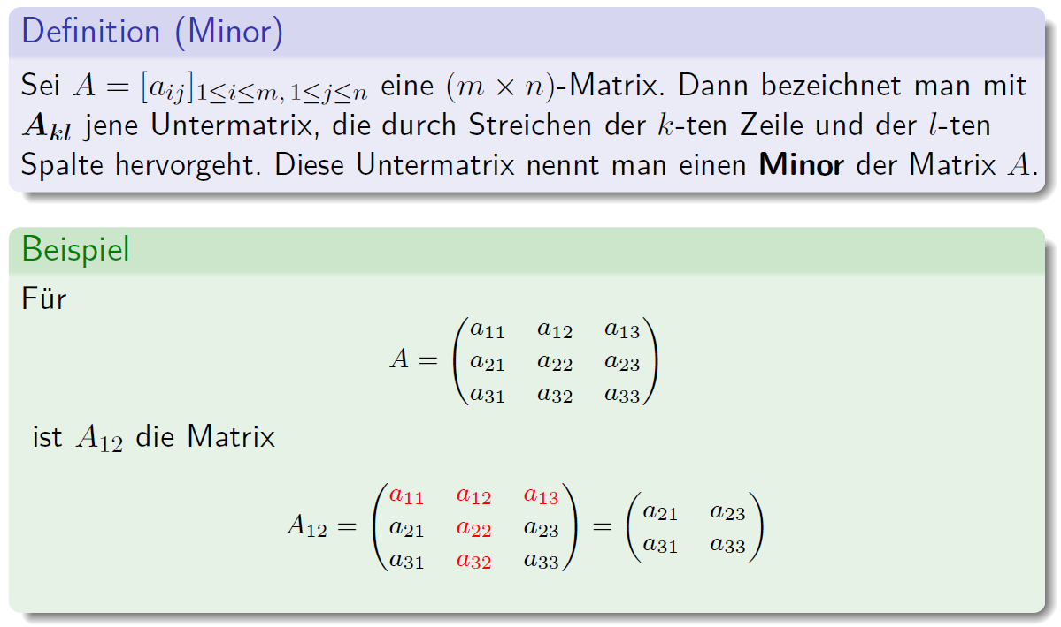

### Determinante einer 3x3 Matrix und Minoren

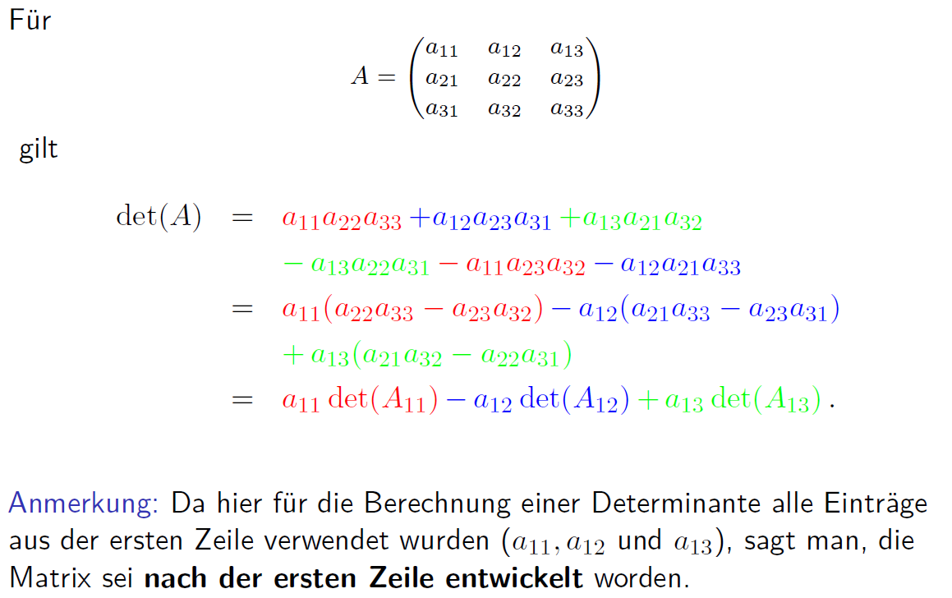

### Laplacescher Entwicklungssatz

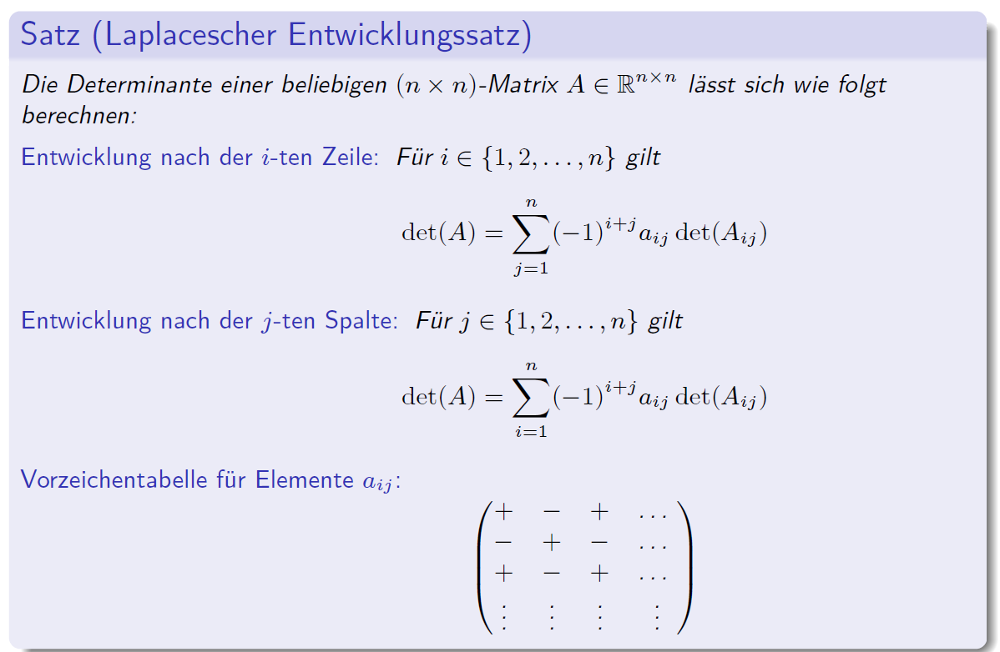

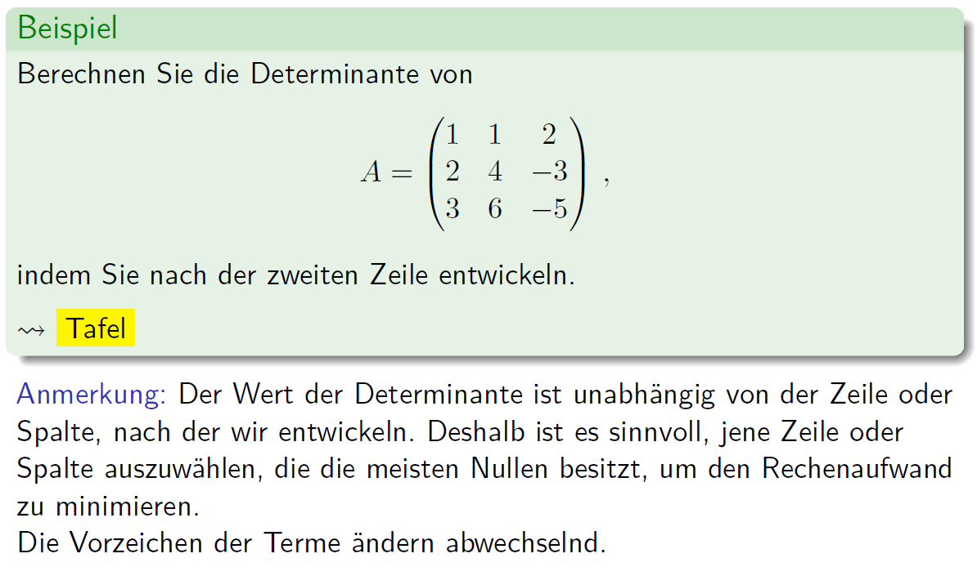

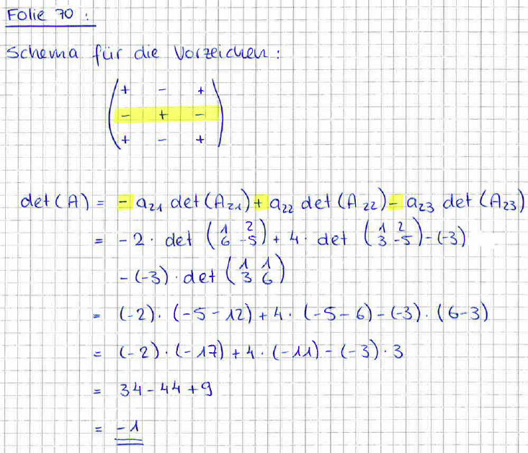

### Determinante einer Diagonalmatrix

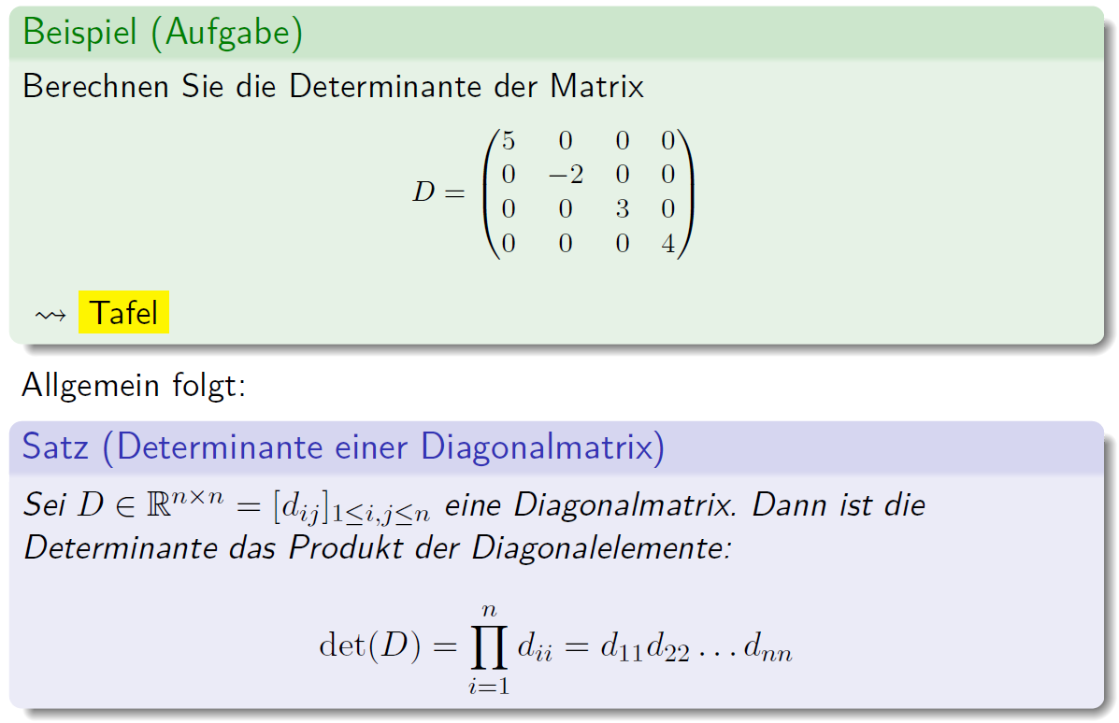

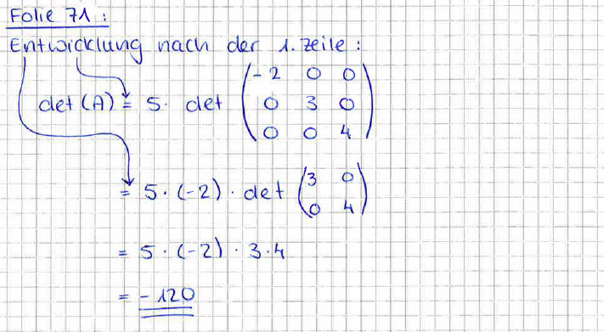

### Determinante einer Dreiecksmatrix

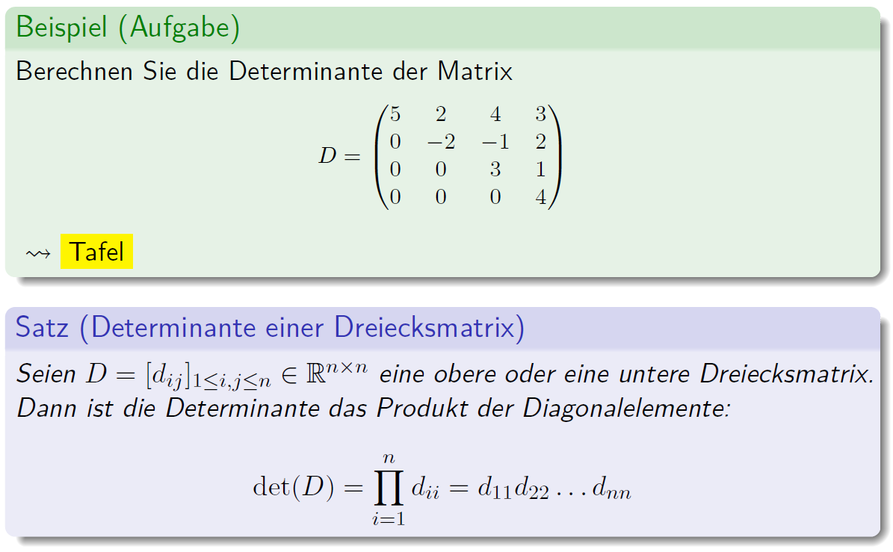

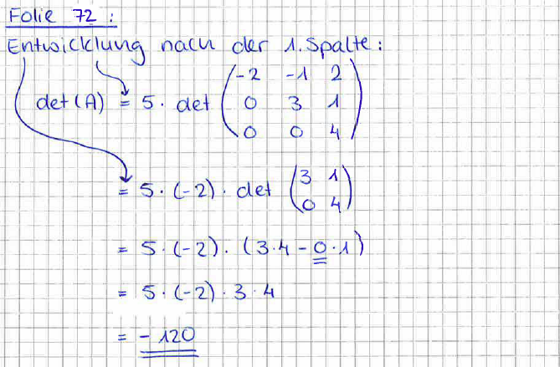

### Eigenschaften von Determinanten

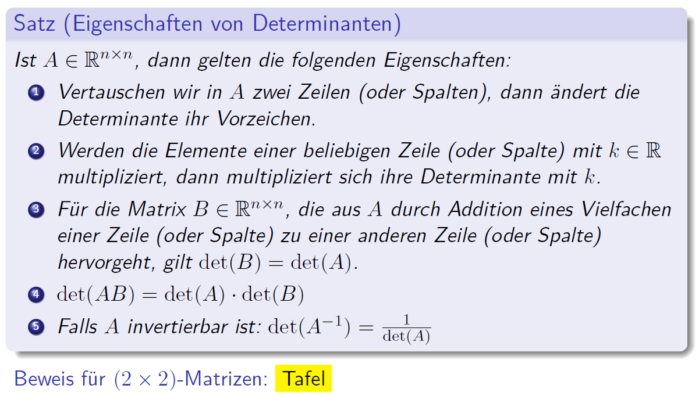

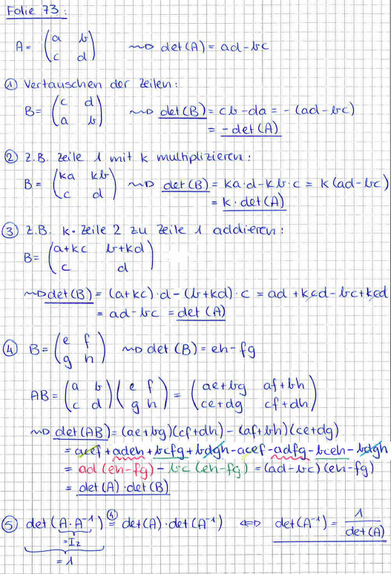

### Zusammenfassung

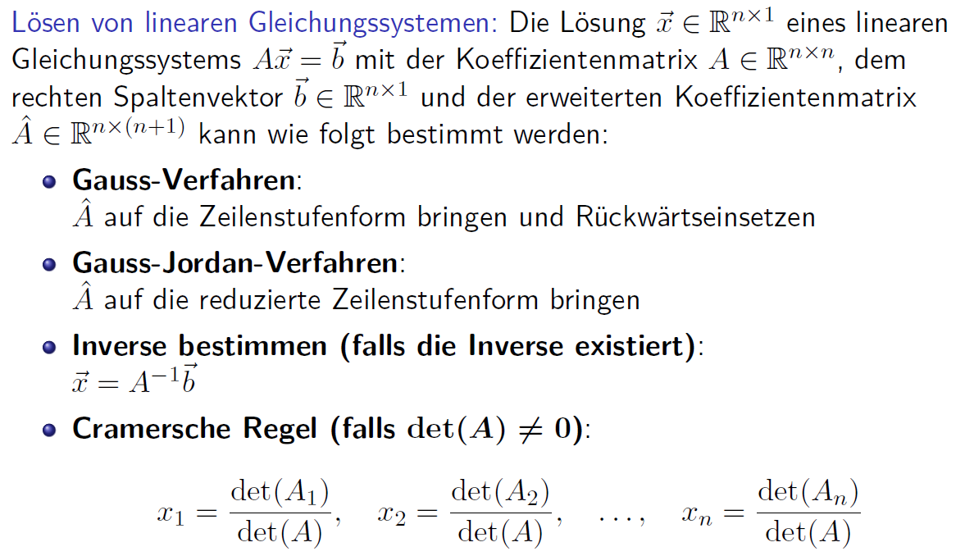

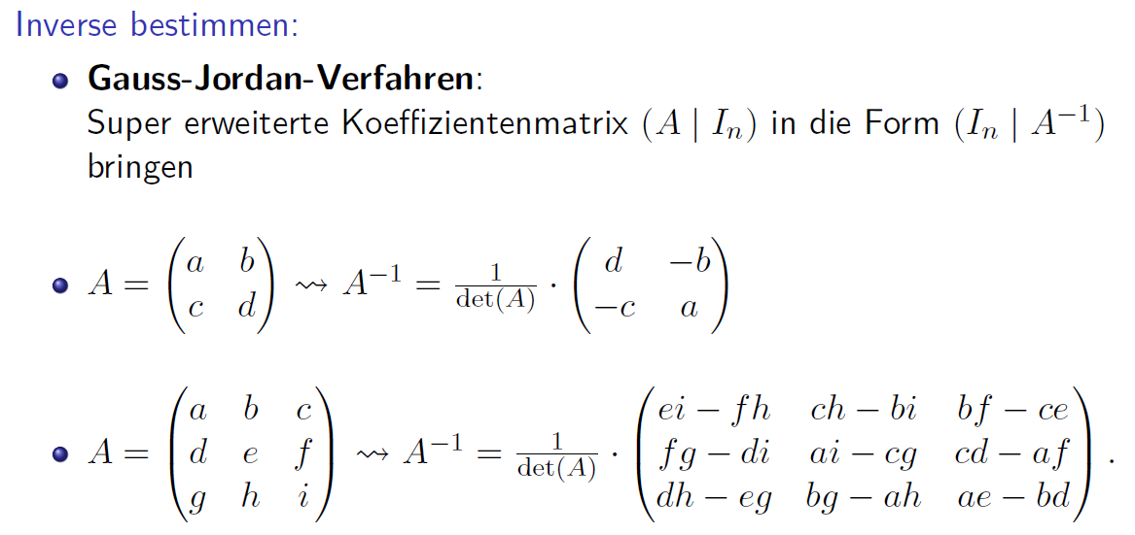

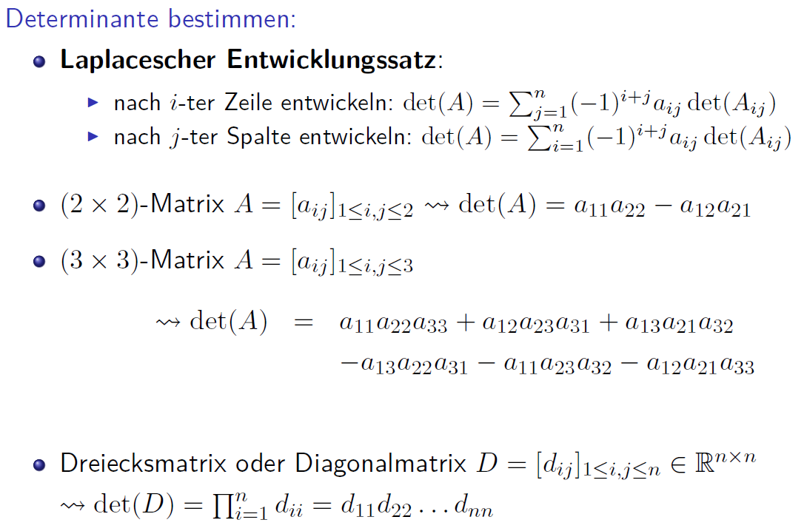

# Woche 6 & 7

## Vektoren

### Motivation

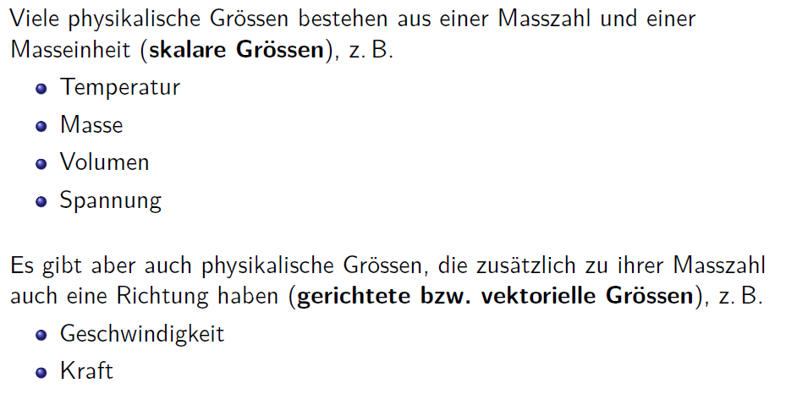

### Vektor

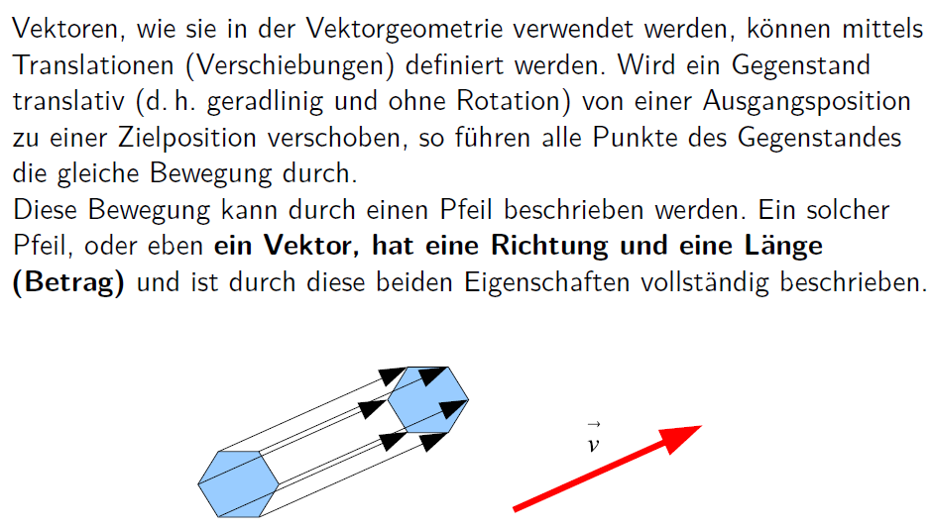

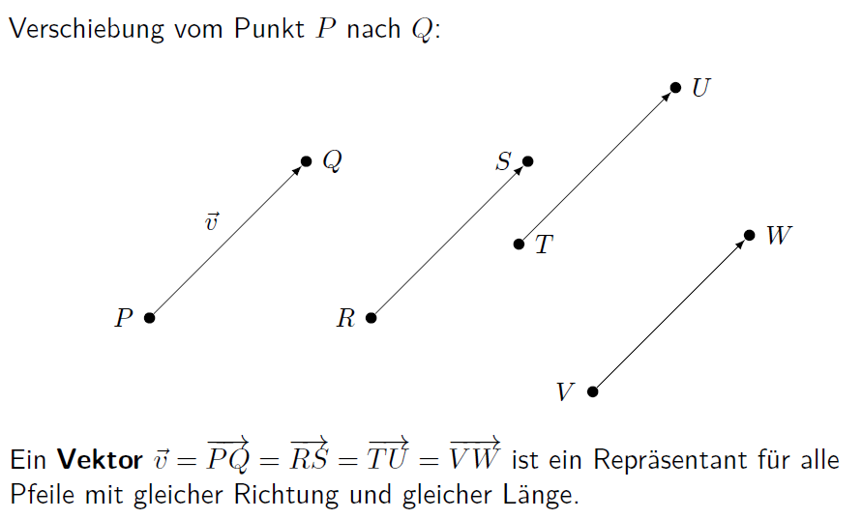

### Vektoraddition

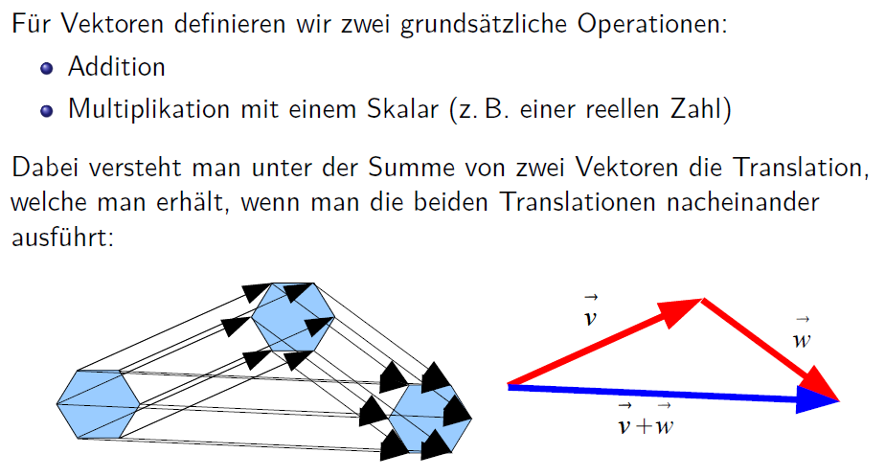

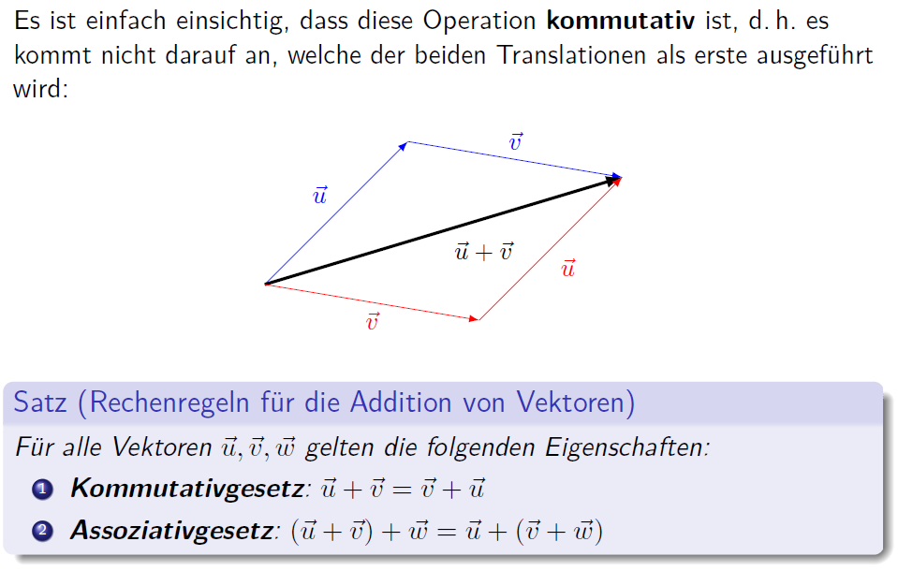

### Skalare Multiplikation

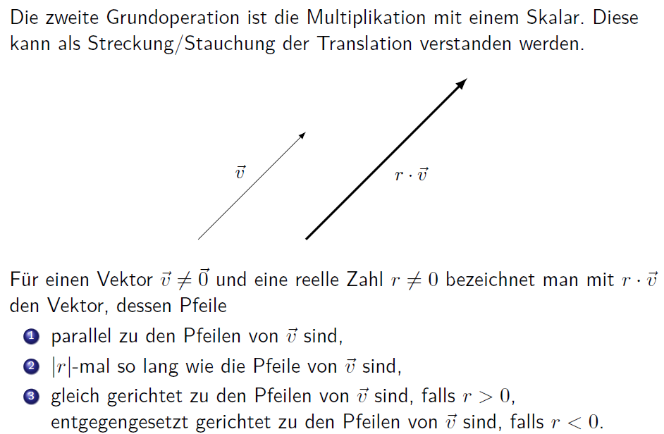

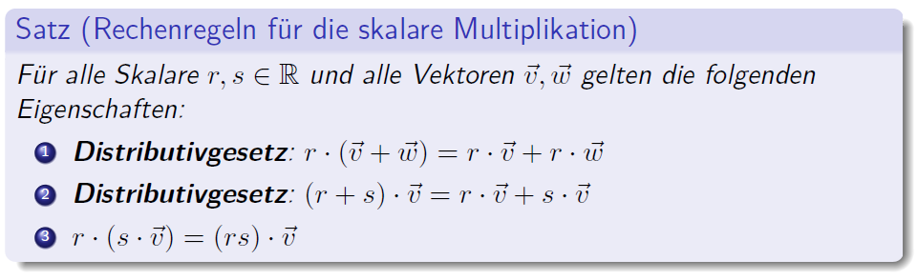

## Vektoren im Koordinatensystem

### Ortsvektor

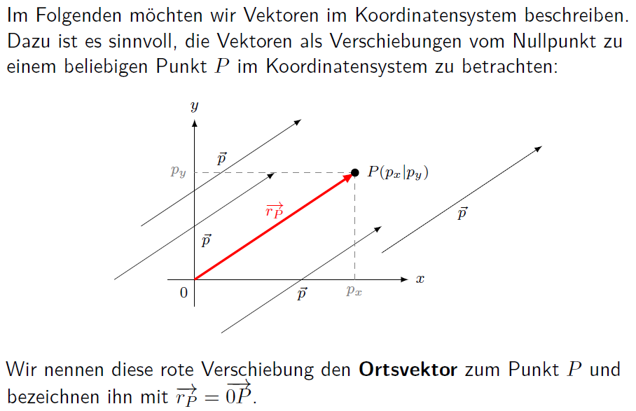

### Komponentenschreibweise von Vektoren

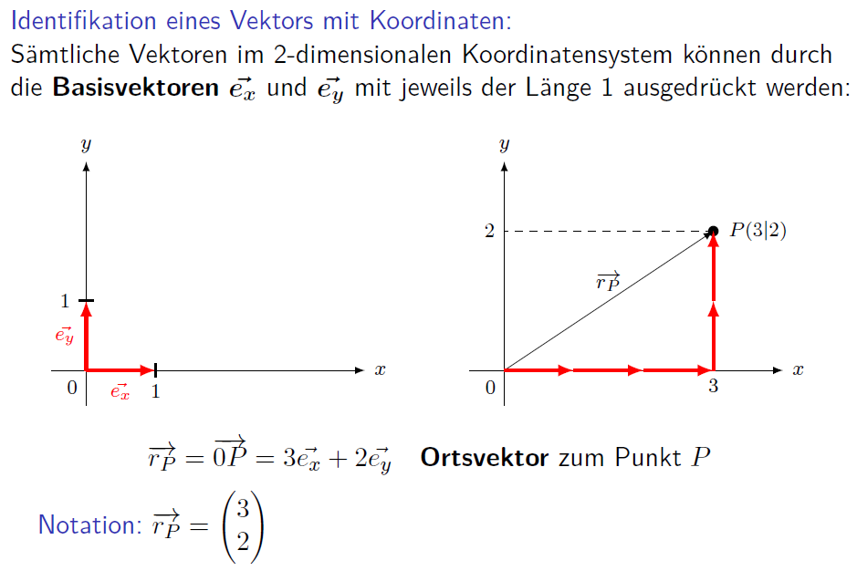

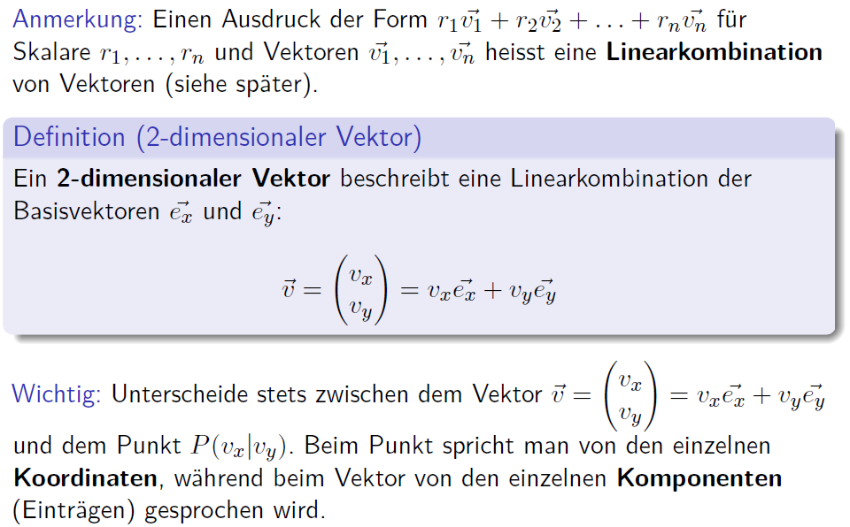

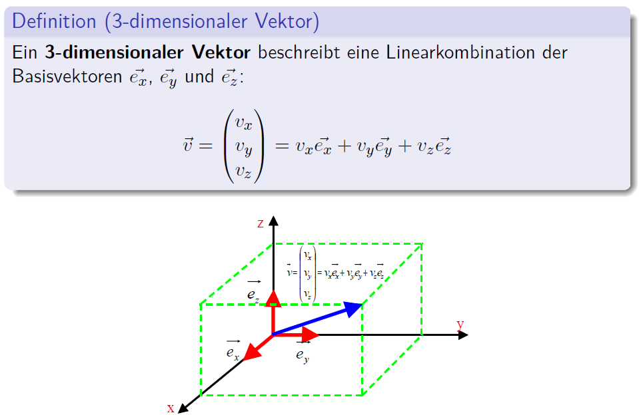

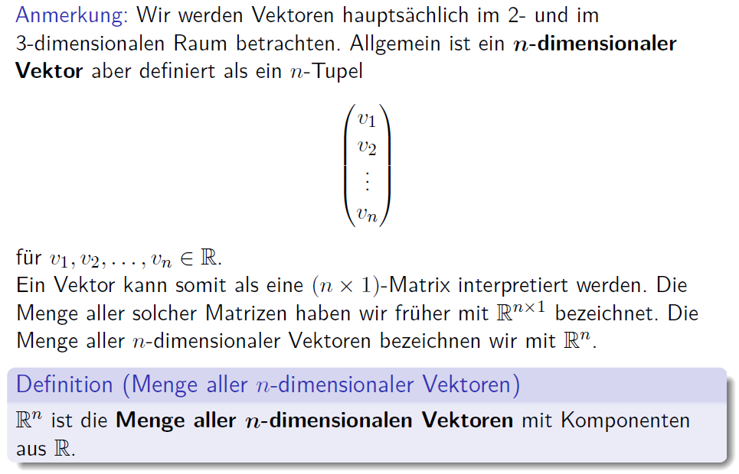

### Addition und skalare Multiplikation von Vektoren

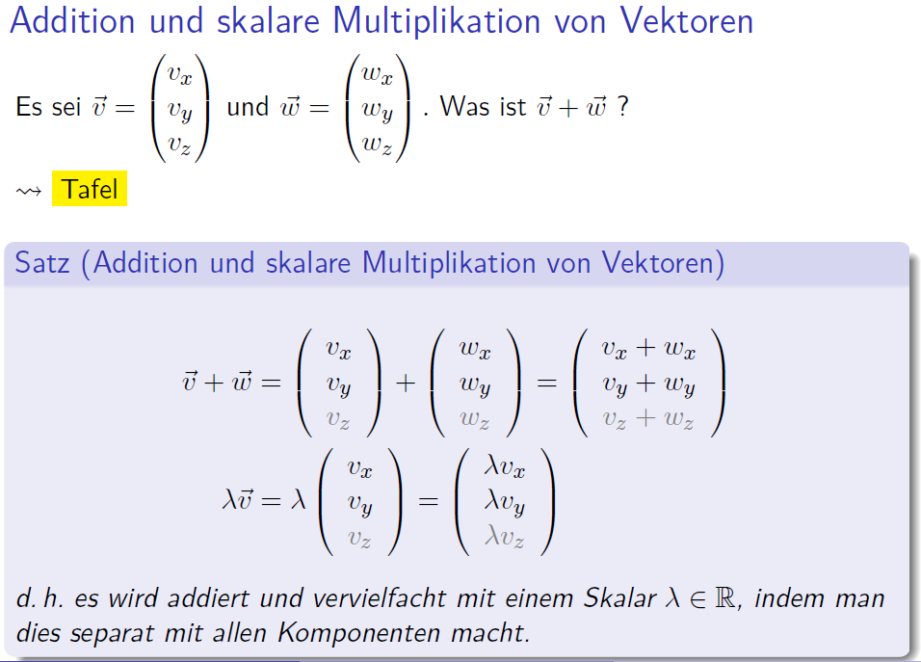

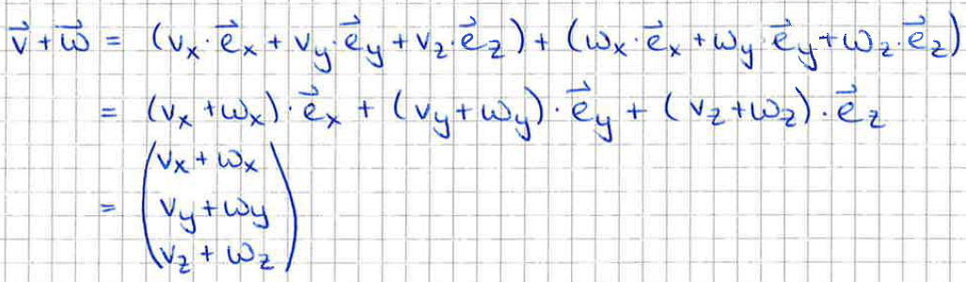

### Nullvektor

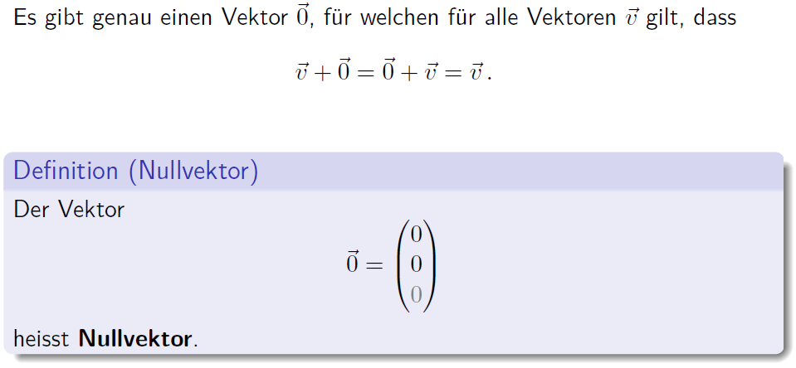

### Gegenvektor

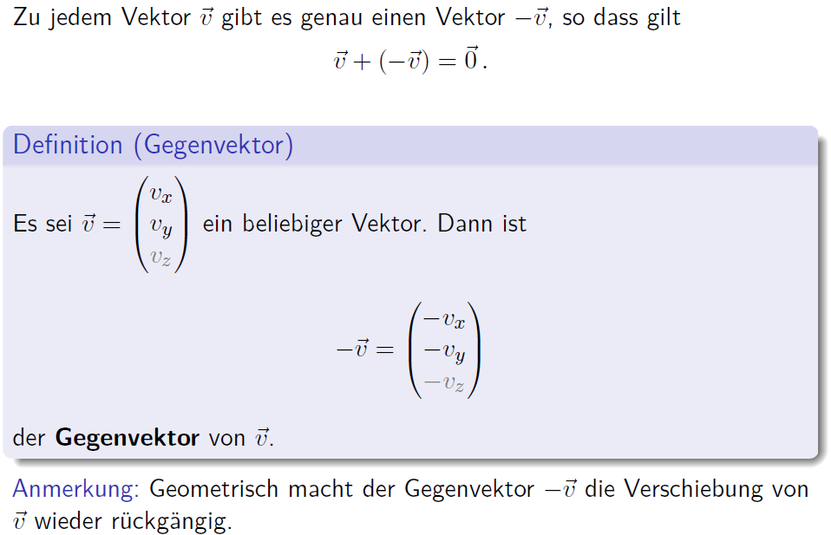

### Differenz von Vektoren

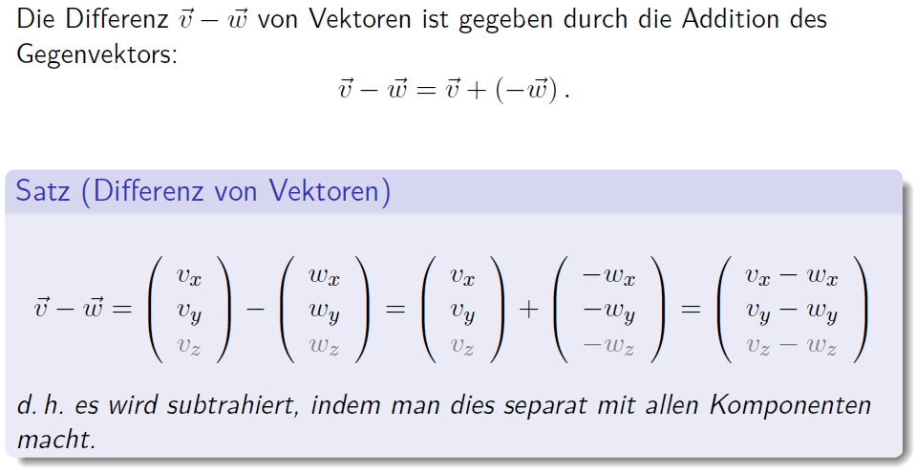

### Verbindungsvektoren

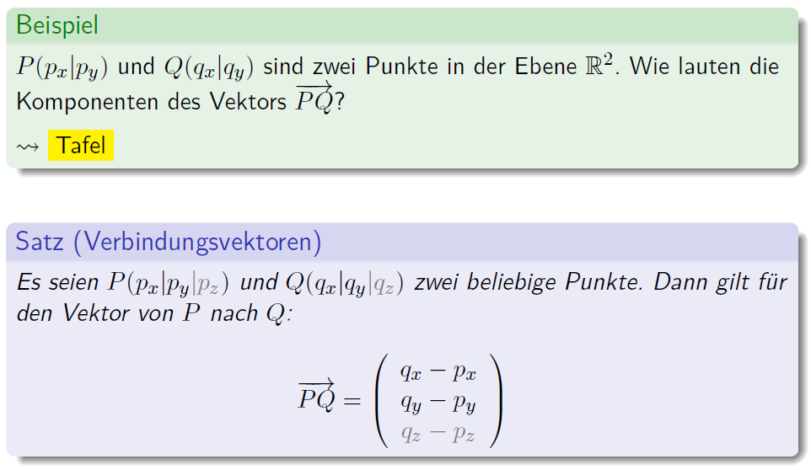

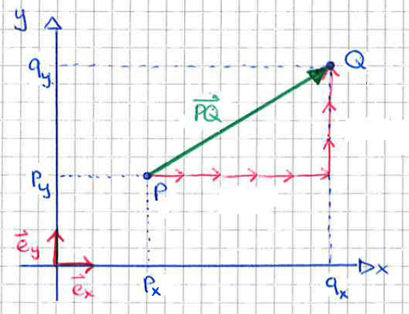

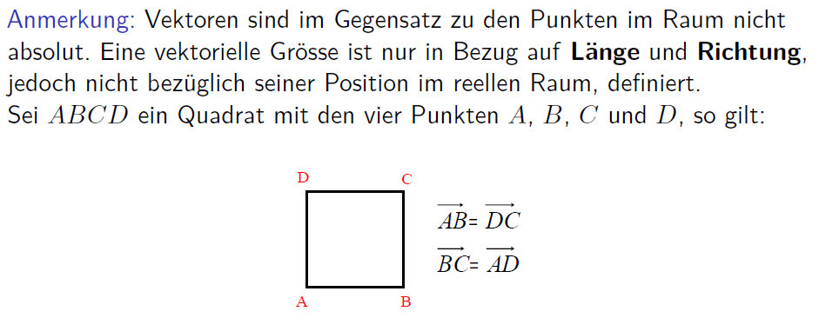

### Länge von Vektoren

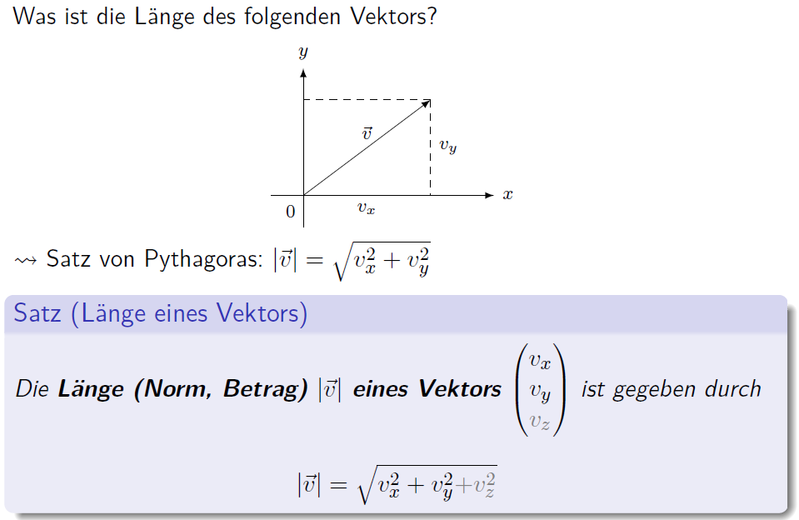

### Einheitsvektor

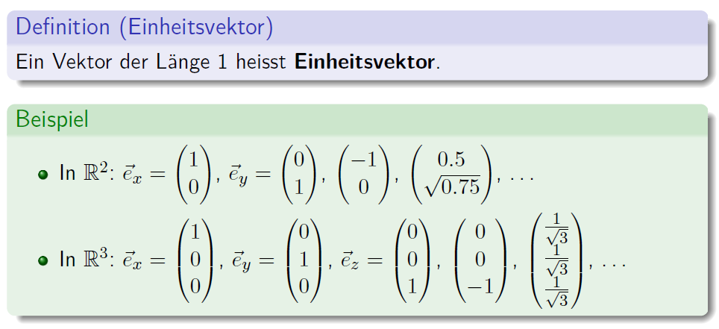

## Skalarprodukt

### Motivation

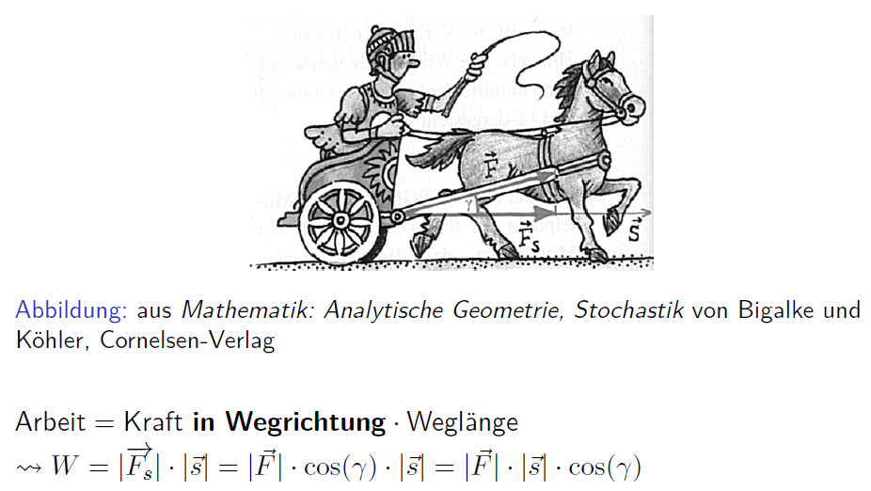

### Skalarprodukt

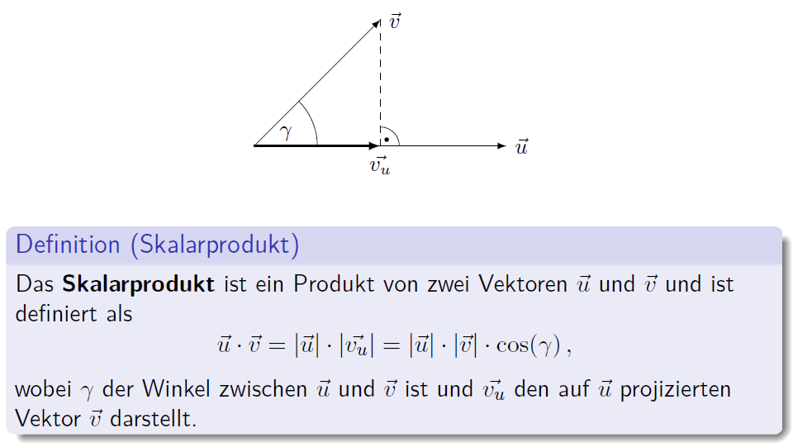

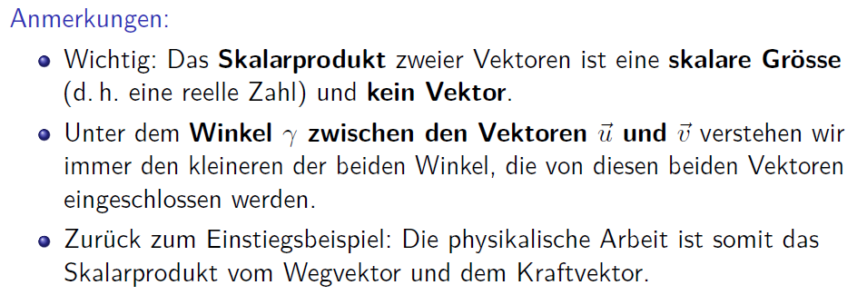

### Spezielle Winkel

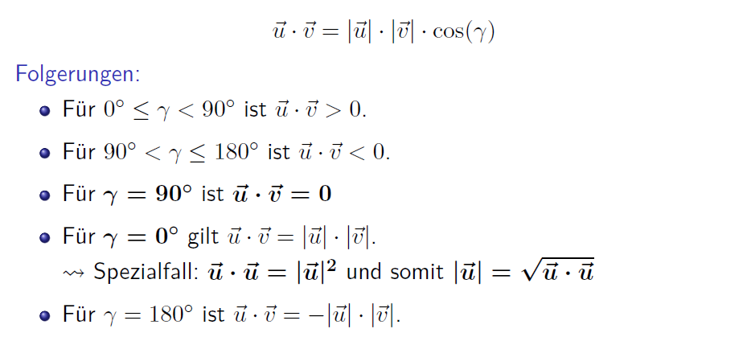

### Orthogonale Vektoren

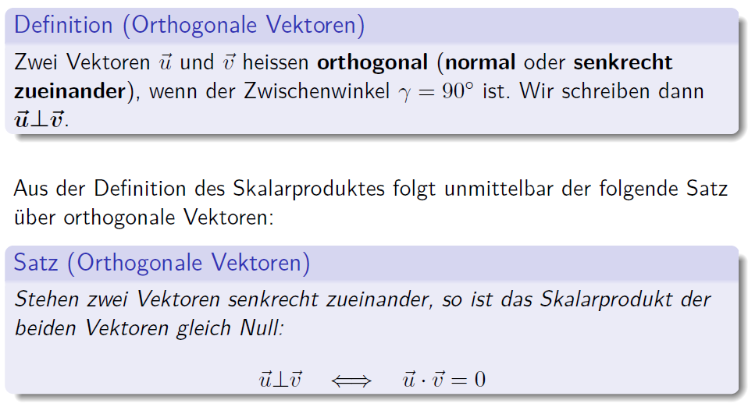

### Länge von Vektoren

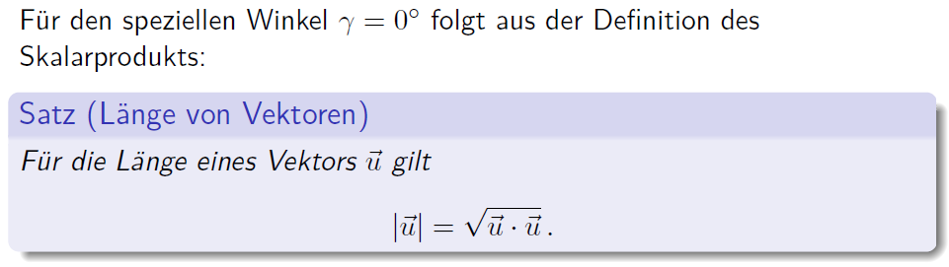

### Eigenschaften

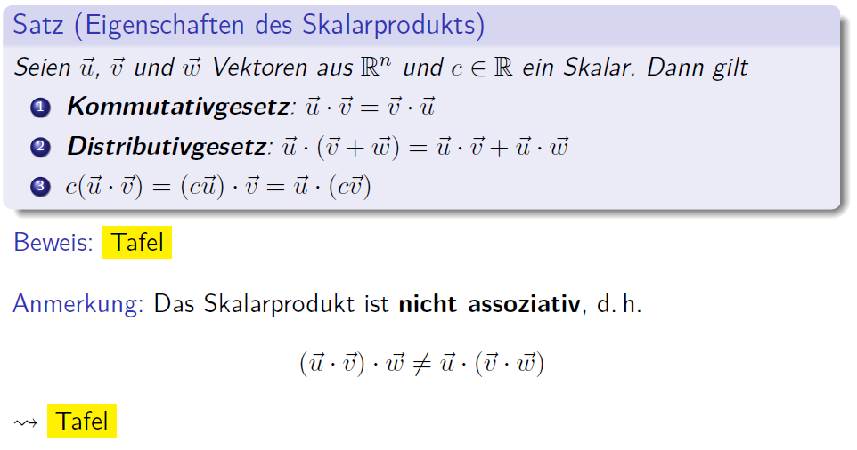

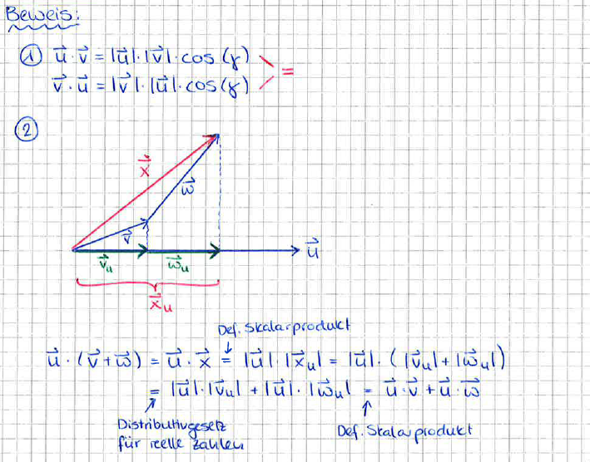

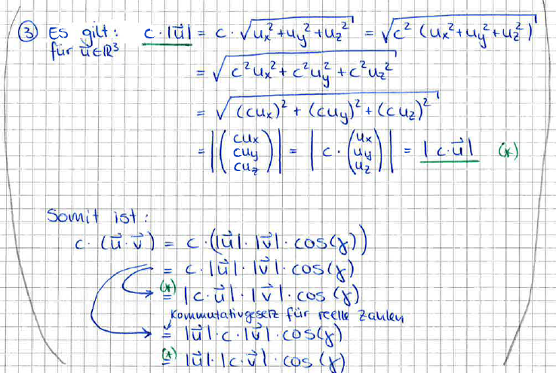

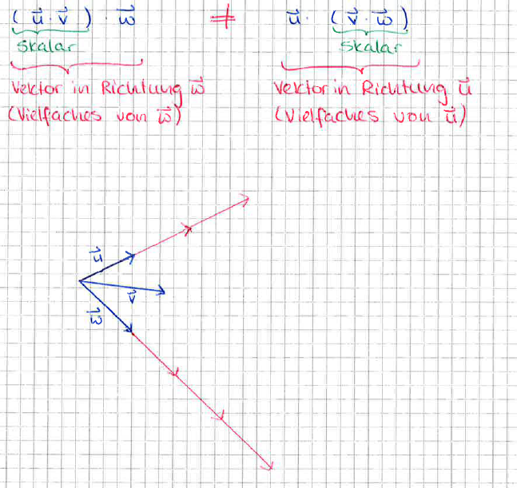

### Koordinatenform des Skalarprodukts

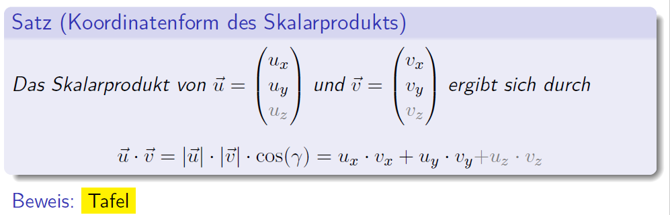

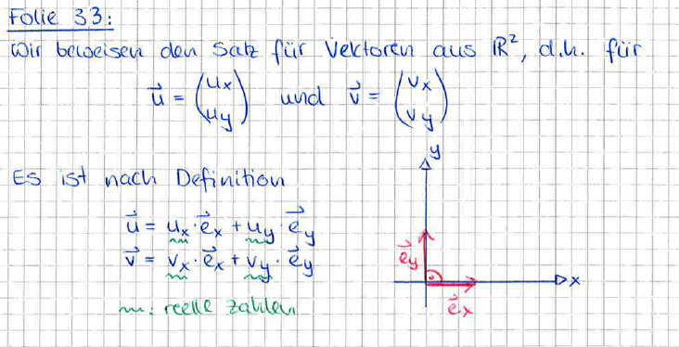

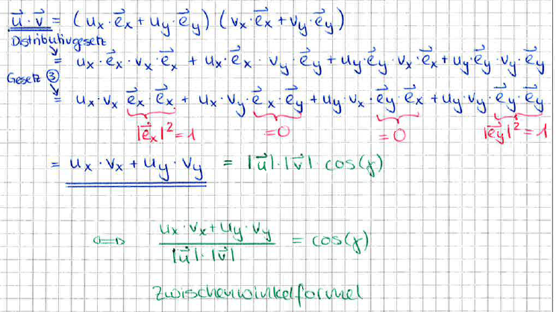

### Zwischenwinkelformel

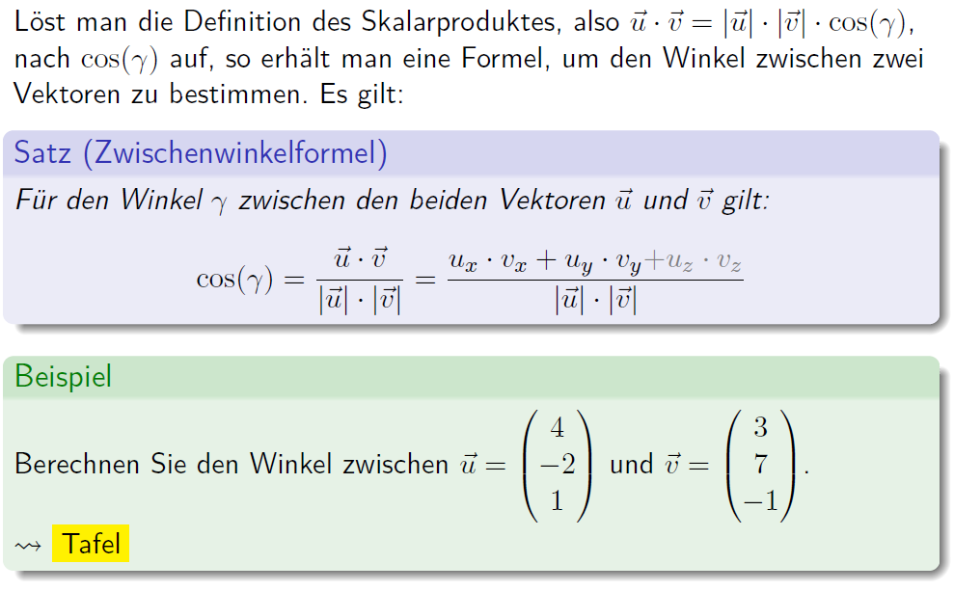

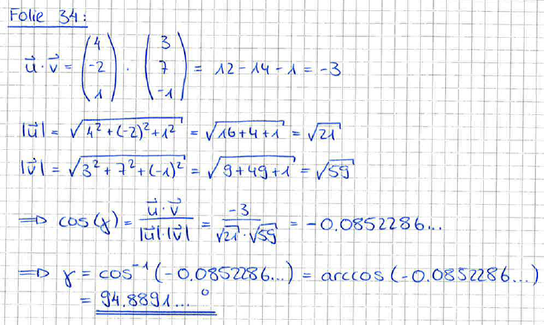

### Orthogonalprojektionen

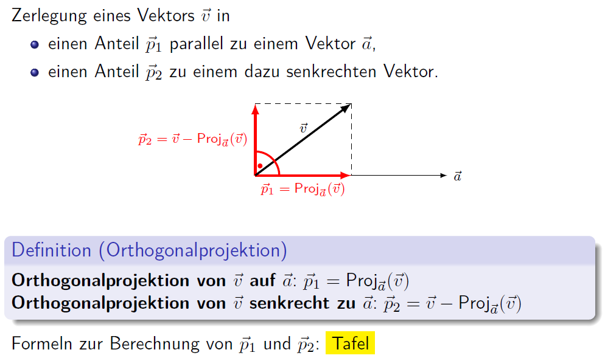

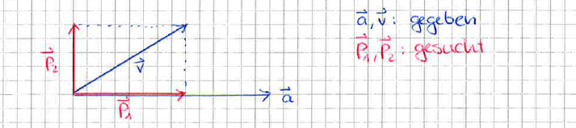

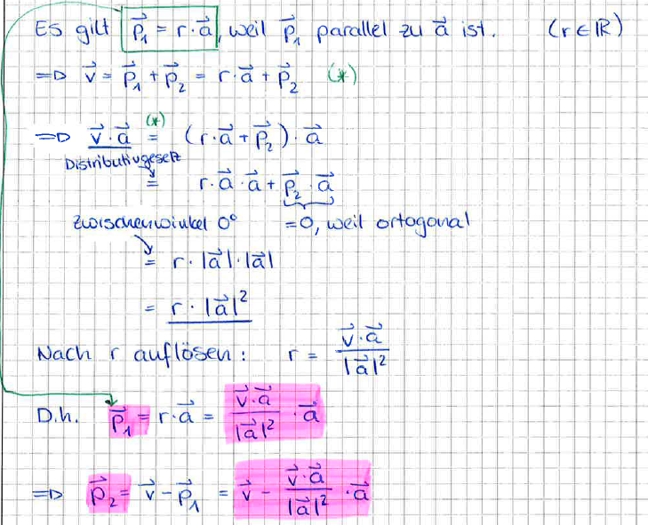

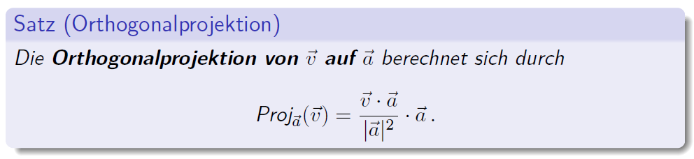

# Woche 8